2020年江门市人力资源市场工资指导价位

及行业人工成本信息

江门市人力资源和社会保障局编印
目录
前言 1
一、数据采集范围 1
二、工资报酬计算方法 2
三、工资指导价位及行业人工成本信息涉及指标说明 2
四、企业薪酬调查工作报告基本内容 2
第一部分企业薪酬调查背景 4
一、调查企业背景 4
（一）按地区划分企业背景情况 4
（二）按地企业隶属企业背景情况 5
（三）按登记注册类型划分企业背景情况 5
（四）按所属行业划分企业背景情况 6
（五）按企业规模划分企业背景情况 8
（六）按从业人员规模划分企业背景情况 8
（七）按销售收入范围划分企业背景情况 9
二、调查职工背景 10
（一）按年龄范围划分职工背景情况 12
（二）按年龄范围划分职工背景情况 12
（三）按岗位等级划分职工背景情况 12
第二部分工资指导价位 16
一、分职业细类工资指导价位 16
二、其他工资指导价位 38
(一) 按岗位等级划分职工工资指导价位 38
(二) 按学历划分职工工资指导价位 39
(三) 按区域划分职工工资指导价位 39
(四) 按隶属关系划分职工工资指导价位 40
(五) 按登记注册类型划分职工工资指导价位 41
(六) 按用工形式划分职工工资指导价位 42
(七) 按劳动合同形式划分职工工资指导价位 43
第三部分企业人工成本信息 44
一、行业人均人工成本信息 44
二、其他划分类型企业人均人工成本信息 45
（一）按企业所在区域划分企业人均人工成本 45
（二）按企业隶属关系划分企业人均人工成本 46
（三）按登记注册类型划分企业人均人工成本 47
（四）制造业人均人工成本 48
三、行业人工成本构成 50
（一）行业门类人工成本构成 50
（二）行业人工成本整体数据分析图 51
四、根据财务指标分析人工成本信息 53
（一）企业盈亏情况分析 53
（二）行业人工成本占成本总额比例信息 54

前 言

企业薪酬调查是由政府每年组织实施的以企业劳动者工资报酬和企业人工成本状况为调查内容的抽样调查。它是深化收入分配制度改革的基础性工作。建立企业薪酬调查和信息发布制度是深化工资制度改革的重要内容。2020年江门市人力资源市场工资指导价位及行业人工成本信息以企业薪酬调查为基础，通过调查系统填报的方式，调查2019年企业在岗职工工资和人工成本数据信息，在对调查数据进行筛选、分类、汇总、分析的基础上,通过科学统计确定。现对本次公布的人力资源市场工资指导价位及行业人工成本信息的有关情况作如下说明。
一、数据采集范围
本次薪酬调查采用指定样本的调查方式，对五邑地区三区四市指定企业的人工成本情况和在岗职工工资报酬情况进行调查，调查对象涵盖制造业、批发和零售业、住宿和餐饮业、金融业等18个行业门类的企业和由调查企业支付工资的职工信息。调查的时期指标为2019年1月1日至2019年12月31日的数据。本次调查使用广东省人力资源和社会保障部开发的企业薪酬调查填报系统，由样本企业完成调查数据填报后逐级审核报送。本次回收样本企业数据631家，回收率为100%，涉及职工136560人。企业涵盖了18个行业门类，职业涵盖了6个大类、540个细类。
二、工资报酬计算方法
本次人力资源市场工资指导价位的职工工资报酬合计包括基本工资（类）、绩效工资（类）、津补贴（类）、加班加点工资（类）。年人均人工成本年则是人工成本总额/年从业人员平均人数。
三、工资指导价位及行业人工成本信息涉及指标说明
本次人力资源市场工资指导价位及行业人工成本信息公布了职工工资和行业人均人工成本的低位数、下四分位数、中位数、上四分位数、高位数、平均数（其中，低位数表示样本数据中有10%的数据小于此数值，反映市场的偏低水平；下四分位数表示样本数据中有25%的数据小于此数值，反映市场较低水平；中位数表述样本数据中有50%的数据小于此数值，反映市场中等水平；上四分位数表示样本数据中有75%的数据小于此数值，反映市场较高水平；高位数表示样本数中有90%的数据小于此数值，反映市场偏高数值）。
人工成本占总成本的比重是指企业人工成本占企业总成本的比重，用于确定人工费用定额。
四、企业薪酬调查工作报告基本内容
江门市2020年人力资源市场工资指导价位及行业人工成本信息的主体内容分为三大部分，共40张表、25张图。
1、第一部分是企业薪酬调查背景分析，共计18张表、20张图。包括：
（1）调查企业背景，共有10张表、10张图。此部分以企业为基础，分别按企业所在地、隶属关系、登记注册类型、所属行业、企业规模、从业人员规模、销售收入范围进行分类，提供数据分析图。
（2）调查职业背景，共有8张表、5张图。此部分以职工为基础，分别按职业、地区、岗位等级、学历、年龄范围、劳动合同类型进行分类，提供数据分析图。
2、第二部分是工资指导价位，共计13张表，包括：
（1）按职业划分工资指导价位，共有6张表。此部分公布了6个大类、540个细类的职业工资指导价位。
（2）其他工资指导价位，共有7张表。此部分分别按照岗位等级、学历、企业所在区域、隶属关系、登记注册类型、用工形式、劳动合同类型进行分类，制定了工资指导价位。
3、第三部分是企业人工成本信息，共计9张表、5张图，包括：
（1）行业人均人工成本水平，共有1张表。此部分对15个行业大类的人均人工成本水平进行分析。
（2）其他划分类型人工成本构成，共有4张表。根据调查的企业按区域、隶属关系、登记注册类型3个维度对人均人工成本水平分析，并针对制造业下的26个行业进行人均人工成本水平分析。
（3）企业人工成本分项结构比例，共有1张表、2张图。根据总人工成本结构构成，按行业划分分别对从业人员工资报酬、福利费用、教育经费、保险费用、劳动保护费、住房费用及其他人工成本的所占比例进行分析。
（4）根据财务指标分析人工成本信息，共有3张表，3张图。此部分对江门市企业总体以及各市（区）的盈亏情况进行分析，并针对15个行业门类的人工成本占成本总额的比重进行分析。

第一部分 企业薪酬调查背景

一、调查企业背景

（一）按地区划分企业背景情况
企业所在地 | 百分比
蓬江区 | 23.61%
江海区 | 14.42%
新会区 | 16.16%
鹤山市 | 13.63%
台山市 | 12.36%
开平市 | 14.74%
恩平市 | 5.07%
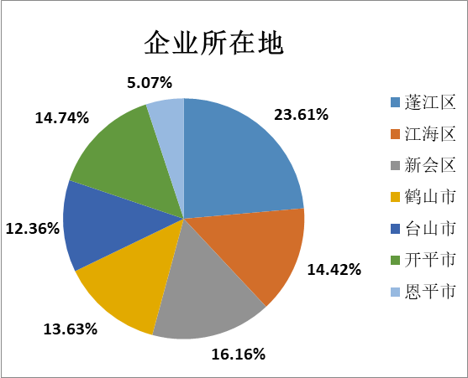

（二）按地企业隶属企业背景情况
企业隶属关系 | 百分比
中央 | 1.58%
省（自治区、直辖市） | 2.06%
地（区、市、州、盟） | 11.89%
县（区、市、旗） | 19.49%
街道（镇、乡） | 21.08%
居委会（村民委员会） | 0.79%
其他 | 43.11%
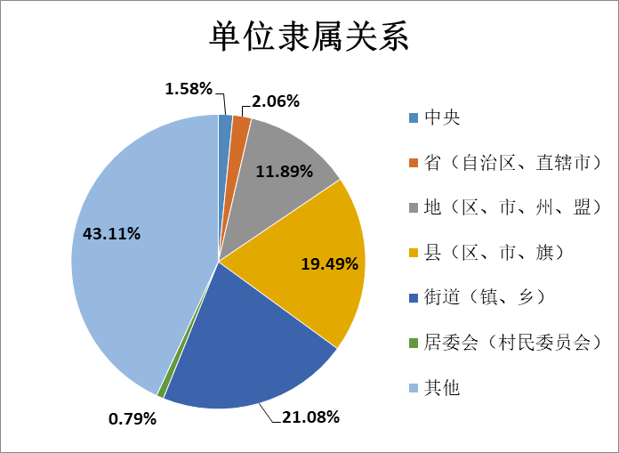

（三）按登记注册类型划分企业背景情况
登记注册类型 | 百分比
内资企业 | 72.11%
港、澳、台商投资企业 | 19.81%
外商投资企业 | 8.08%
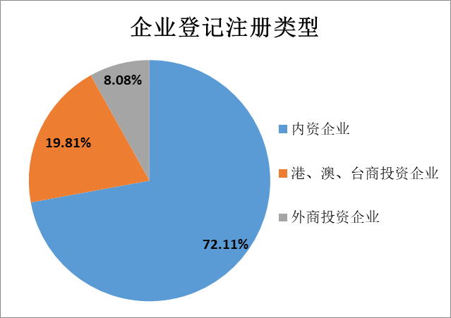

（四）三大登记注册类型各自细分类型结构所占比例
1.各类内资企业占比情况
内资企业 | 百分比
国有企业（不含国有独资公司） | 2.64%
集体企业 | 2.64%
股份合作企业 | 0.22%
联营企业 | 0.44%
有限责任公司（含国有独资公司） | 62.86%
股份有限公司 | 9.01%
私营企业 | 20.00%
其他内资企业 | 2.20%
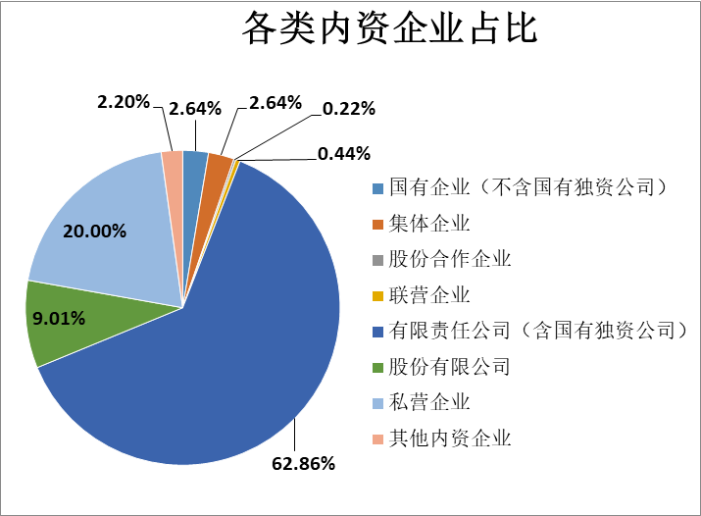

2.各类港、澳、台商投资企业占比情况
港、澳、台商投资企业 | 百分比
合资经营企业  (港或澳、台资) | 19.20%
合作经营企业  (港或澳、台资) | 2.40%
港、澳、台商独资经营企业 | 71.20%
港、澳、台商投资股份有限公司 | 7.20%
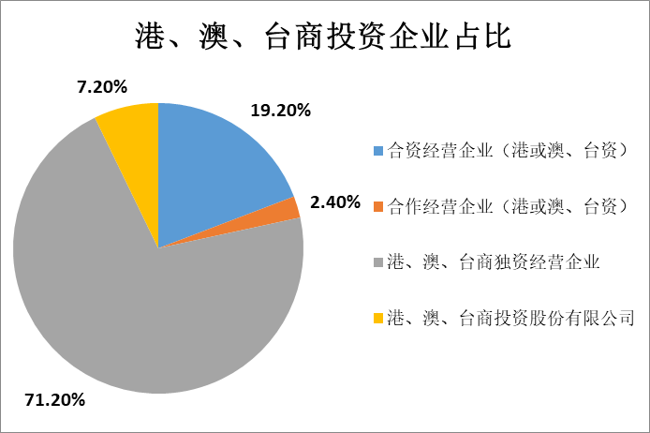

3.各类外商投资企业占比情况
外商投资企业 | 百分比
中外合资经营企业 | 19.61%
外资企业 | 76.47%
外商投资股份有限公司 | 3.92%
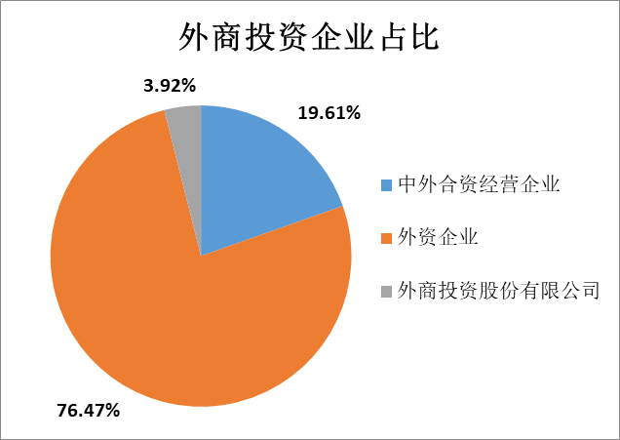

（四）按所属行业划分企业背景情况

企业所属行业 | 百分比
制造业 | 62.44%
建筑业 | 5.07%
批发和零售业 | 5.86%
交通运输、仓储和邮政业 | 2.85%
住宿和餐饮业 | 2.69%
信息传输、软件和信息技术服务业 | 1.74%
金融业 | 2.38%
房地产业 | 1.43%
租赁和商务服务业 | 2.22%
居民服务、修理和其他服务业 | 5.07%
其他行业 | 8.24%

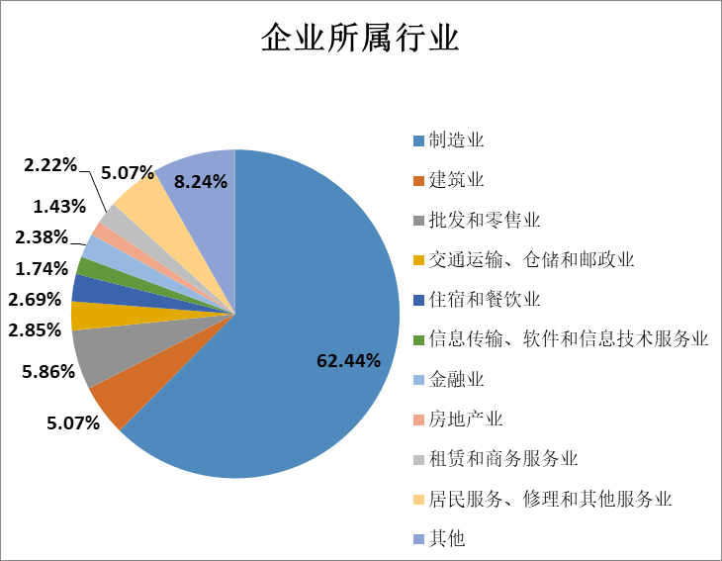
其中：其他行业包括：采矿业；农、林、牧、渔业；电力、热力、燃气及水生产和供应业；水利环境和公共设施管理业；科学研究和技术服务业；教育；卫生和社会工作；文化、体育和娱乐业。
（五）按企业规模划分企业背景情况
企业规模 | 百分比
大型企业 | 7.45%
中型企业 | 26.94%
小型企业 | 56.42%
微型企业 | 9.19%
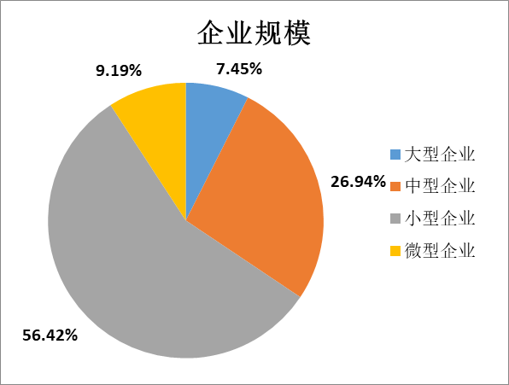

（六）按从业人员规模划分企业背景情况
从业人员规模 | 百分比
50 人以下 | 14.42%
50-100 人以内 | 26.31%
100-200 人以内 | 25.99%
200-500 人以内 | 21.55%
500-1000 人以内 | 7.29%
1000 人以上 | 4.44%
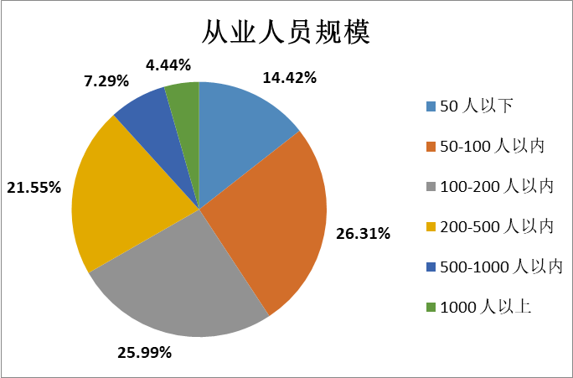

（七）按销售收入范围划分企业背景情况
销售收入范围 | 百分比
500 万以下 | 5.86%
500-1000 万以内 | 6.50%
1000-5000 万以内 | 29.48%
5000 万-1 亿以内 | 18.86%
1 亿-5 亿以内 | 27.89%
5 亿以上 | 11.41%
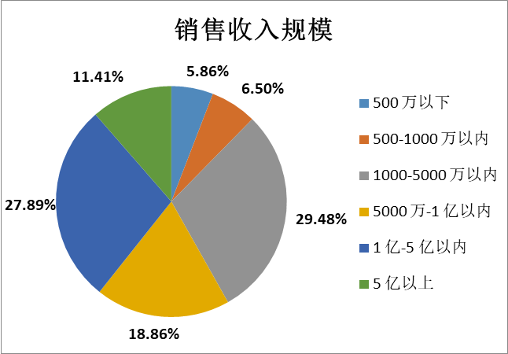

二、调查职工背景
表二.1 分区域的职工职业大类分布
分布指标 | 职业大类地区 | 蓬江区 | 江海区 | 新会区 | 台山市 | 开平市 | 鹤山市 | 恩平市 | 江门市
样本数/人 | 单位负责人 | 3118 | 1287 | 1271 | 1110 | 1240 | 941 | 340 | 9307
样本数/人 | 专业技术人员 | 3674 | 1350 | 1718 | 855 | 1588 | 973 | 279 | 10437
样本数/人 | 办事人员 | 4220 | 832 | 1163 | 1230 | 1721 | 1010 | 215 | 10391
样本数/人 | 商业、服务业人员 | 15344 | 2718 | 2904 | 2843 | 3458 | 2815 | 1324 | 31406
样本数/人 | 农林牧渔水利生产工人 | 120 | 0 | 9 | 60 | 219 | 62 | 0 | 470
样本数/人 | 生产运输工人 | 17240 | 10565 | 14109 | 7684 | 10946 | 12153 | 1852 | 74549
总计 |  | 43716 | 16752 | 21174 | 13782 | 19172 | 17954 | 4010 | 136560
百分比 | 单位负责人 | 2.28% | 0.94% | 0.93% | 0.81% | 0.91% | 0.69% | 0.25% | 6.82%
百分比 | 专业技术人员 | 2.69% | 0.99% | 1.26% | 0.63% | 1.16% | 0.71% | 0.20% | 7.64%
百分比 | 办事人员 | 3.09% | 0.61% | 0.85% | 0.90% | 1.26% | 0.74% | 0.16% | 7.61%
百分比 | 商业、服务业人员 | 11.24% | 1.99% | 2.13% | 2.08% | 2.53% | 2.06% | 0.97% | 23.00%
百分比 | 农林牧渔水利生产工人 | 0.09% | 0.00% | 0.01% | 0.04% | 0.16% | 0.05% | 0.00% | 0.34%
百分比 | 生产运输工人 | 12.62% | 7.74% | 10.33% | 5.63% | 8.02% | 8.90% | 1.36% | 54.59%
其中，百分比为各市区职业大类每一项数值除以样品职工总人数（136560）所得。

表二.2 职业大类下的职工岗位等级分布
岗位类型 | 职业等级 | 单位负责人 | 专业技术人员 | 行政办事人员 | 商业、服务业及后勤人员 | 水利业生产工人 | 生产运输工人 | 总计 | 百分比
管理岗位 | 高级管理岗（高层管理岗） | 1882 | - | - | - | - | - | 1882 | 1.38%
管理岗位 | 一级部门管理岗（中层管理岗） | 5088 | - | - | - | - | - | 5088 | 3.73%
管理岗位 | 二级部门管理岗（基层管理岗） | 2337 | - | - | - | - | - | 2337 | 1.71%
管理岗位 | 其他管理岗（管理类员工岗） | - | - | 10391 | - | - | - | 10391 | 7.61%
专业技术岗位 | 高级职称 | - | 208 | - | - | - | - | 208 | 0.15%
专业技术岗位 | 中级职称 | - | 1043 | - | - | - | - | 1043 | 0.76%
专业技术岗位 | 初级职称 | - | 2820 | - | - | - | - | 2820 | 2.07%
专业技术岗位 | 没有取得专业技术职称 | - | 6366 | - | - | - | - | 6366 | 4.66%
职业技能岗位 | 高级技师 | - | - | - | 37 | 0 | 79 | 116 | 0.08%
职业技能岗位 | 技师 | - | - | - | 123 | 0 | 232 | 355 | 0.26%
职业技能岗位 | 高级技能 | - | - | - | 796 | 62 | 635 | 1493 | 1.09%
职业技能岗位 | 中级技能 | - | - | - | 953 | 2 | 1715 | 2670 | 1.96%
职业技能岗位 | 初级技能 | - | - | - | 3403 | 70 | 5329 | 8802 | 6.45%
职业技能岗位 | 没有取得资格证书 | - | - | - | 26094 | 336 | 66559 | 92989 | 68.09%
总计 |  | 9307 | 10437 | 10391 | 31406 | 470 | 74549 | 136560 | 100.00%
其中，百分比为岗位人数总计除以样品职工总人数（136560）所得。
（一）按学历范围划分职工背景情况
学历 | 百分比
研究生（含博士、硕士) | 0.33%
大学本科 | 9.22%
大学专科 | 14.37%
高中、中专或技校 | 32.22%
初中及以下 | 43.85%
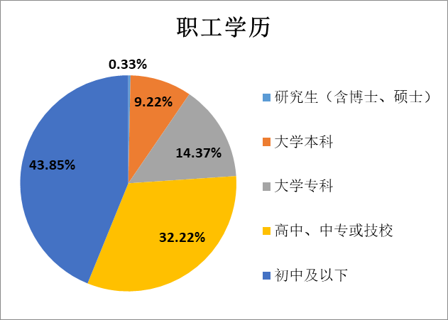

（二）按年龄范围划分职工背景情况
年龄 | 百分比
25岁以下 | 5.22%
25-35岁以内 | 30.32%
35-45岁以内 | 32.68%
45-55岁以内 | 26.89%
55-65岁以内 | 4.89%
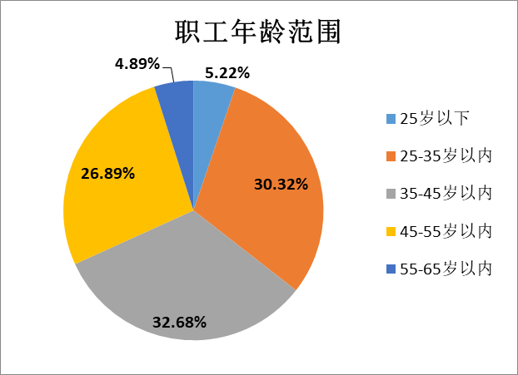

（三）按岗位等级划分职工背景情况
职工按照职业大类的工种划分可以分为管理岗位等级、专业技术职称和职业技能等级三种岗位等级结构的情况如下：
1.管理岗位等级结构情况
管理岗位等级 | 百分比
高级管理岗（高层管理岗） | 9.55%
一级部门管理岗（中层管理岗） | 25.83%
二级部门管理岗（基层管理岗） | 11.86%
其他管理岗（管理类员工岗） | 52.75%
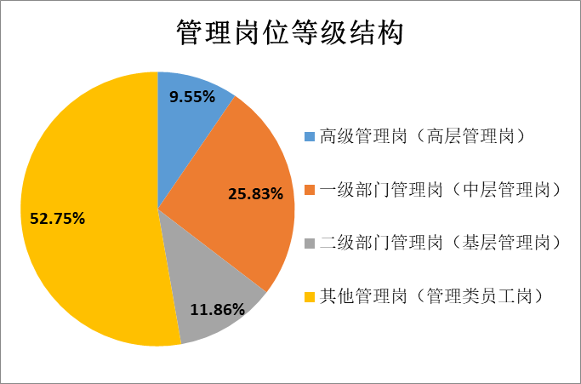

2.专业技术职称结构情况
专业技术职称 | 百分比
高级职称 | 1.99%
中级职称 | 9.99%
初级职称 | 27.02%
没有取得专业技术职称 | 60.99%
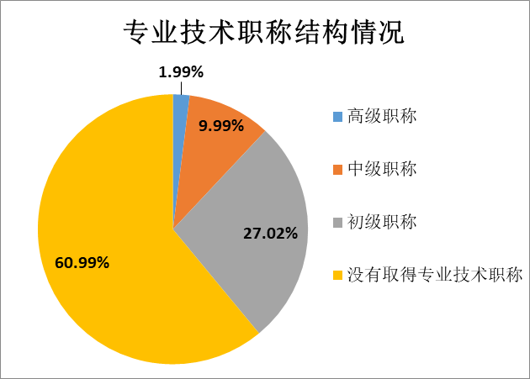

3.职业技能等级结构情况
职业技能等级 | 百分比
高级技师 | 0.11%
技师 | 0.33%
高级技能 | 1.40%
中级技能 | 2.51%
初级技能 | 8.27%
没有取得资格证书 | 87.38%
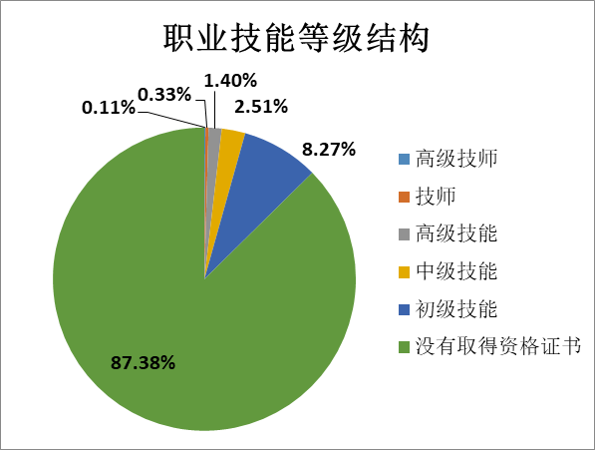

表二.3 职业大类下的职工劳动合同类型分布
劳动合同类型 | 单位负责人 | 专业技术人员 | 办事人员 | 商业、  服务业人员 | 农林牧渔利  生产工人 | 生产运输工人 | 总计 | 百分比
固定期限 | 5497 | 7720 | 6429 | 24397 | 323 | 55218 | 99584 | 72.92%
无固定期限 | 3765 | 2637 | 3454 | 6740 | 145 | 18667 | 35408 | 25.93%
以完成一定工作任务为期限 | 30 | 77 | 35 | 92 | 0 | 145 | 379 | 0.28%
劳务派遣 | 15 | 3 | 473 | 177 | 2 | 519 | 1189 | 0.87%
总计 | 9307 | 10437 | 10391 | 31406 | 470 | 74549 | 136560 | 100.00%

第二部分 工资指导价位

一、分职业细类工资指导价位
按六个职业大类划分，本次调查中，除单位负责人外，专业技术人员的平均工资最高，为76650元/年，其次依次为商业、服务业及后勤人员（62913元/年）、行政办事人员（54356元/年）和生产运输工人（55597元/年），平均工资相对较低的为农林牧渔水利业生产工人，为45540元/年。
按职业细类划分，单位主要负责人的平均工资最高，为215272元/年，但其工资中位数（148285元/年）明显小于平均数，说明工资高于平均数的人数占比较小；在单位中层负责人中，计算机服务部门经理的平均工资相对较高，为130665元/年，客房部门经理的平均工资相对较低，为60495元/年。在专业技术人员中，不同职业细类之间平均工资的差异较大：房地产开发专业人员的平均工资相对较高，为222593元/年，但其工资高位数（465000元/年）与低位数（57600元/年）的差异较大，说明同一职业下不同人员的工资情况存在较大差异；证券投资专业人员和农业技术指导人员的平均工资次之，分别为156991元/年和156328元/年；平均工资相对较低的是药学技术人员，为40668元/年。在行政办事人员中，机要员的平均工资相对较高，为70204元/年，打字员的平均工资相对较低，为38680元/年。在商业、服务业及后勤人员中，保险保全员的平均工资相对较高，为199203元/年，公共卫生辅助服务人员的平均工资相对较低，为31696元/年。相比其他职业大类，农林牧渔水利业生产工人各职业细类之间的平均工资差异较小。在生产运输工人中，发电集控值班员的平均工资相对较高，为118207元/年，土木工程建筑施工人员次之，为89316元/年，油墨制造工的平均工资相对较低，为30861元/年。详见下表。
1.单位负责人
序号 | 职业 | 工资指导价位（元/年）
序号 | 职业 | 低位数 | 下四分位数 | 中位数 | 上四分  位数 | 高位数 | 平均数
1 | 单位主要负责人 | 82,243 | 98,439 | 148,285 | 274,451 | 368,193 | 215,272
2 | 企业董事 | 86,966 | 99,506 | 120,000 | 240,000 | 382,251 | 192,630
3 | 企业总经理 | 73,800 | 96,600 | 168,000 | 295,361 | 408,952 | 218,944
4 | 国有企业中国共产党组织负责人 | 91,044 | 101,212 | 156,855 | 287,992 | 313,375 | 234,242
5 | 单位中层负责人 | 56,027 | 60,840 | 85,134 | 121,675 | 181,404 | 100,331
6 | 生产经营部门经理 | 59,600 | 67,800 | 92,004 | 133,028 | 229,458 | 118,259
7 | 财务部门经理 | 58,473 | 69,400 | 88,650 | 125,080 | 214,975 | 110,612
8 | 行政部门经理 | 62,400 | 98,954 | 121,324 | 143,618 | 171,060 | 123,889
9 | 人事部门经理 | 57,116 | 63,900 | 84,400 | 118,488 | 210,783 | 103,808
10 | 销售和营销部门经理 | 58,762 | 65,560 | 99,184 | 144,000 | 221,578 | 122,063
11 | 广告和公关部门经理 | 46,484 | 51,575 | 83,649 | 133,962 | 158,076 | 98,657
12 | 采购部门经理 | 41,585 | 53,084 | 72,000 | 103,115 | 156,500 | 90,122
13 | 计算机服务部门经理 | 54,100 | 66,600 | 109,688 | 165,073 | 240,637 | 130,665
14 | 研究和开发部门经理 | 61,228 | 69,860 | 96,000 | 140,000 | 183,573 | 112,541
15 | 餐厅部门经理 | 41,603 | 50,842 | 60,100 | 80,008 | 99,108 | 67,021
16 | 客房部门经理 | 43,200 | 49,680 | 58,500 | 69,400 | 96,000 | 60,495
17 | 其他职能部门经理 | 49,600 | 61,440 | 84,240 | 126,000 | 218,519 | 71,664
18 | 其他企业中高级管理人员 | 45,200 | 54,700 | 72,000 | 100,000 | 157,987 | 94,511
2.专业技术人员
序号 | 职业 | 工资指导价位（元/年）
序号 | 职业 | 低位数 | 下四分位数 | 中位数 | 上四分位数 | 高位数 | 平均数
1 | 专业技术人员 | 46,080 | 56,212 | 70,445 | 87,237 | 110,268 | 76,650
2 | 工程测量工程技术人员 | 43,177 | 61,200 | 71,531 | 98,000 | 100,830 | 75,080
3 | 冶炼工程技术人员 | 93,043 | 105,951 | 109,437 | 112,275 | 127,835 | 109,708
4 | 金属材料工程技术人员 | 43,200 | 50,000 | 68,400 | 83,760 | 99,600 | 80,279
5 | 化工工程技术人员 | 52,122 | 53,886 | 81,672 | 107,177 | 160,799 | 91,862
6 | 化工实验工程技术人员 | 52,017 | 66,077 | 69,544 | 80,330 | 117,541 | 74,650
7 | 化工设计工程技术人员 | 50,280 | 56,619 | 64,388 | 96,552 | 103,476 | 84,427
8 | 化工生产工程技术人员 | 48,013 | 50,980 | 65,646 | 87,400 | 103,050 | 71,664
9 | 机械工程技术人员 | 39,513 | 51,130 | 65,740 | 81,330 | 96,490 | 68,145
10 | 机械设计工程技术人员 | 54,113 | 67,600 | 85,874 | 96,720 | 150,842 | 92,856
11 | 机械制造工程技术人员 | 40,200 | 49,200 | 60,000 | 92,300 | 100,879 | 67,653
12 | 设备工程技术人员 | 45,986 | 50,436 | 76,451 | 117,240 | 158,563 | 92,008
13 | 模具设计工程技术人员 | 38,419 | 43,860 | 59,935 | 76,884 | 91,150 | 63,743
14 | 自动控制工程技术人员 | 59,070 | 61,782 | 71,250 | 82,406 | 131,500 | 80,825
15 | 材料成形与改性工程技术人员 | 30,000 | 51,833 | 59,863 | 69,962 | 141,478 | 68,720
16 | 焊接工程技术人员 | 40,400 | 52,344 | 57,180 | 60,680 | 79,544 | 58,762
17 | 特种设备管理和应用工程技术人员 | 48,193 | 51,723 | 61,000 | 73,905 | 91,876 | 67,840
18 | 船舶工程技术人员 | 73,526 | 76,218 | 88,637 | 91,895 | 98,475 | 87,560
19 | 电子工程技术人员 | 40,800 | 50,600 | 61,200 | 70,181 | 85,790 | 62,612
20 | 电子材料工程技术人员 | 48,596 | 61,832 | 70,239 | 84,000 | 90,000 | 72,236
21 | 电子元器件工程技术人员 | 43,870 | 47,724 | 52,278 | 72,000 | 91,445 | 61,935
22 | 电子仪器与电子测量工程技术人员 | 45,324 | 63,858 | 104,178 | 111,739 | 143,372 | 98,086
23 | 广播视听设备工程技术人员 | 43,884 | 46,268 | 54,574 | 64,988 | 84,464 | 55,236
24 | 通信工程技术人员 | 60,680 | 67,718 | 86,650 | 108,686 | 124,051 | 97,437
25 | 计算机硬件工程技术人员 | 50,700 | 59,857 | 74,000 | 84,919 | 108,267 | 77,439
26 | 计算机软件工程技术人员 | 51,600 | 62,400 | 92,702 | 132,000 | 179,203 | 100,957
27 | 计算机网络工程技术人员 | 40,000 | 42,910 | 54,000 | 62,400 | 85,000 | 57,635
28 | 信息系统分析工程技术人员 | 50,534 | 52,856 | 59,708 | 63,325 | 73,649 | 59,133
29 | 信息安全工程技术人员 | 73,427 | 109,275 | 131,794 | 163,441 | 190,553 | 133,725
30 | 信息系统运行维护工程技术人员 | 40,862 | 44,400 | 49,200 | 58,447 | 73,364 | 56,798
31 | 大数据工程技术人员 | 40,040 | 42,340 | 49,240 | 60,140 | 88,740 | 49,300
32 | 电气工程技术人员 | 42,359 | 50,157 | 60,823 | 80,527 | 98,589 | 66,674
33 | 电工电器工程技术人员 | 41,200 | 44,181 | 51,097 | 57,893 | 85,138 | 56,967
34 | 电力工程技术人员 | 63,271 | 78,000 | 102,059 | 125,407 | 173,668 | 108,823
35 | 发电工程技术人员 | 114,058 | 133,824 | 147,909 | 152,006 | 167,631 | 142,612
36 | 变电工程技术人员 | 104,657 | 119,891 | 148,906 | 178,597 | 203,139 | 149,833
37 | 输电工程技术人员 | 105,953 | 117,390 | 123,558 | 151,235 | 194,493 | 136,424
38 | 电力工程安装工程技术人员 | 72,893 | 99,326 | 106,157 | 125,555 | 130,815 | 115,756
39 | 邮政和快递工程技术人员 | 92,990 | 103,227 | 107,559 | 117,819 | 132,082 | 111,149
40 | 汽车运用工程技术人员 | 39,513 | 42,713 | 45,713 | 51,380 | 54,980 | 47,570
41 | 建筑工程技术人员 | 40,512 | 48,000 | 60,000 | 96,000 | 120,000 | 74,779
42 | 建筑和市政设计工程技术人员 | 39,381 | 60,000 | 72,300 | 83,889 | 108,000 | 73,936
43 | 土木建筑工程技术人员 | 38,900 | 44,800 | 52,000 | 65,255 | 75,673 | 49,290
44 | 供水排水工程技术人员 | 51,900 | 56,974 | 71,396 | 83,574 | 101,178 | 72,849
45 | 无机非金属材料工程技术人员 | 57,567 | 68,432 | 71,977 | 83,021 | 98,839 | 79,547
46 | 园林绿化工程技术人员 | 39,295 | 48,000 | 51,120 | 54,000 | 78,333 | 49,550
47 | 纺织工程技术人员 | 46,000 | 56,940 | 76,099 | 80,940 | 95,297 | 74,688
48 | 染整工程技术人员 | 38,100 | 41,826 | 51,328 | 68,100 | 91,400 | 55,284
49 | 化学纤维工程技术人员 | 72,720 | 77,467 | 83,727 | 99,637 | 119,300 | 98,622
50 | 服装工程技术人员 | 43,520 | 54,240 | 74,058 | 86,619 | 97,258 | 83,250
51 | 食品工程技术人员 | 44,865 | 50,254 | 63,266 | 77,096 | 91,948 | 67,919
52 | 环境污染防治工程技术人员 | 38,600 | 91,085 | 101,151 | 114,487 | 127,610 | 97,726
53 | 健康安全环境工程技术人员 | 38,820 | 86,000 | 96,000 | 104,900 | 121,000 | 92,149
54 | 安全生产管理工程技术人员 | 42,000 | 57,500 | 66,564 | 123,049 | 174,251 | 93,154
55 | 标准化、计量、质量和认证认可工程技术人员 | 39,200 | 51,300 | 60,000 | 68,620 | 80,100 | 55,720
56 | 标准化工程技术人员 | 36,200 | 64,780 | 80,000 | 85,383 | 92,322 | 76,378
57 | 计量工程技术人员 | 52,536 | 73,190 | 90,025 | 106,707 | 119,475 | 100,649
58 | 质量管理工程技术人员 | 41,255 | 54,561 | 71,297 | 104,512 | 190,150 | 95,730
59 | 质量认证认可工程技术人员 | 34,800 | 56,712 | 76,830 | 93,547 | 115,353 | 88,485
60 | 工业工程技术人员 | 42,600 | 46,500 | 55,400 | 61,138 | 74,232 | 55,905
61 | 物流工程技术人员 | 45,984 | 52,200 | 67,209 | 84,110 | 121,911 | 81,242
62 | 项目管理工程技术人员 | 38,200 | 50,630 | 66,860 | 148,300 | 206,366 | 95,035
63 | 监理工程技术人员 | 47,800 | 51,437 | 56,850 | 64,350 | 77,847 | 57,913
64 | 信息管理工程技术人员 | 40,155 | 50,520 | 70,120 | 79,694 | 103,200 | 68,715
65 | 工程造价工程技术人员 | 57,300 | 90,996 | 136,388 | 174,492 | 185,646 | 136,916
66 | 产品质量检验工程技术人员 | 44,750 | 50,902 | 56,949 | 69,250 | 84,372 | 67,895
67 | 制药工程技术人员 | 50,205 | 56,958 | 71,083 | 82,212 | 85,157 | 72,368
68 | 工业（产品）设计工程技术人员 | 39,900 | 48,729 | 82,509 | 85,923 | 88,480 | 68,678
69 | 产品设计工程技术人员 | 39,800 | 44,676 | 55,654 | 71,540 | 90,686 | 63,641
70 | 制浆造纸工程技术人员 | 50,224 | 60,593 | 74,264 | 80,776 | 87,367 | 70,939
71 | 塑料加工工程技术人员 | 50,115 | 56,652 | 86,780 | 123,693 | 158,934 | 96,574
72 | 农业技术指导人员 | 96,649 | 105,951 | 111,017 | 157,327 | 310,699 | 156,328
73 | 园艺技术人员 | 86,572 | 92,666 | 110,376 | 115,821 | 128,971 | 110,128
74 | 兽医 | 42,990 | 47,000 | 49,890 | 69,240 | 87,568 | 64,822
75 | 畜牧技术人员 | 35,800 | 40,345 | 43,595 | 64,927 | 69,337 | 44,937
76 | 水产养殖技术人员 | 59,201 | 68,225 | 79,888 | 90,154 | 117,537 | 82,319
77 | 轮机部技术人员 | 64,043 | 66,506 | 69,043 | 77,793 | 82,588 | 69,595
78 | 内科医师 | 48,000 | 50,000 | 60,000 | 70,000 | 72,000 | 55,682
79 | 药学技术人员 | 36,240 | 37,320 | 40,589 | 51,160 | 73,524 | 40,668
80 | 护理人员 | 45,880 | 49,188 | 51,669 | 62,144 | 77,408 | 50,945
81 | 内科护士 | 48,000 | 49,680 | 51,200 | 55,000 | 71,200 | 51,440
82 | 经济专业人员 | 56,301 | 61,543 | 96,000 | 116,429 | 120,018 | 96,644
83 | 价格专业人员 | 34,386 | 38,900 | 45,892 | 51,600 | 79,723 | 48,940
84 | 统计专业人员 | 36,991 | 39,996 | 46,207 | 53,749 | 61,138 | 46,947
85 | 会计专业人员 | 37,200 | 44,048 | 54,017 | 68,867 | 106,556 | 62,848
86 | 审计专业人员 | 36,000 | 41,458 | 49,284 | 66,634 | 93,920 | 61,879
87 | 税务专业人员 | 42,600 | 45,974 | 54,000 | 68,217 | 78,878 | 62,036
88 | 商务专业人员 | 39,600 | 52,200 | 55,800 | 64,200 | 78,600 | 60,759
89 | 国际商务专业人员 | 42,053 | 48,875 | 55,356 | 71,630 | 84,650 | 63,042
90 | 市场营销专业人员 | 36,000 | 43,032 | 53,820 | 68,460 | 108,710 | 65,566
91 | 商务策划专业人员 | 36,000 | 44,400 | 54,000 | 71,644 | 105,369 | 70,488
92 | 品牌专业人员 | 33,795 | 47,156 | 58,710 | 138,387 | 158,288 | 82,730
93 | 房地产开发专业人员 | 57,600 | 85,200 | 190,164 | 315,000 | 465,000 | 222,593
94 | 医药代表 | 55,071 | 58,355 | 61,200 | 83,074 | 127,232 | 73,527
95 | 物业经营管理专业人员 | 37,084 | 38,400 | 48,000 | 75,200 | 108,000 | 53,088
96 | 报关专业人员 | 36,200 | 45,600 | 53,690 | 62,706 | 84,752 | 57,728
97 | 报检专业人员 | 34,900 | 38,700 | 49,400 | 64,700 | 70,441 | 43,488
98 | 人力资源专业人员 | 35,400 | 45,752 | 56,877 | 69,600 | 99,069 | 62,502
99 | 人力资源管理专业人员 | 43,200 | 48,760 | 57,600 | 77,839 | 96,072 | 67,503
100 | 人力资源服务专业人员 | 33,600 | 39,000 | 43,320 | 65,900 | 164,904 | 64,551
101 | 信贷审核专业人员 | 48,610 | 68,700 | 131,736 | 140,505 | 150,241 | 97,524
102 | 保险理赔专业人员 | 45,619 | 63,157 | 99,527 | 122,712 | 138,549 | 96,770
103 | 证券交易专业人员 | 41,620 | 49,250 | 51,302 | 70,287 | 86,213 | 55,943
104 | 证券投资专业人员 | 62,630 | 124,758 | 177,067 | 181,178 | 208,355 | 156,991
105 | 理财专业人员 | 32,400 | 36,000 | 51,056 | 136,933 | 167,282 | 92,642
106 | 其他经济和金融专业人员 | 35,276 | 39,063 | 49,363 | 60,498 | 77,159 | 49,033
107 | 法律顾问 | 34,896 | 41,400 | 71,820 | 74,033 | 78,320 | 63,347
108 | 其他法律、社会和宗教专业人员 | 35,405 | 54,400 | 56,000 | 68,812 | 95,218 | 59,480
109 | 幼儿教育教师 | 38,272 | 42,430 | 50,324 | 65,700 | 81,340 | 43,509
110 | 文艺创作与编导人员 | 67,324 | 68,600 | 69,691 | 78,995 | 97,868 | 77,961
111 | 服装设计人员 | 41,128 | 43,299 | 46,701 | 54,400 | 69,306 | 48,281
112 | 环境设计人员 | 45,919 | 47,065 | 49,081 | 68,724 | 77,961 | 66,131
113 | 工艺美术专业人员 | 34,368 | 40,080 | 42,412 | 52,539 | 69,373 | 42,102
114 | 教练员 | 39,600 | 45,540 | 52,371 | 73,454 | 77,452 | 52,818
115 | 摄影记者 | 63,006 | 72,458 | 77,217 | 79,047 | 89,099 | 77,092
116 | 文字编辑 | 57,329 | 59,000 | 60,300 | 65,287 | 73,923 | 63,085
117 | 翻译 | 63,653 | 66,558 | 71,971 | 100,321 | 114,942 | 82,209
118 | 档案专业人员 | 32,100 | 58,442 | 97,719 | 114,752 | 125,191 | 90,990
119 | 其他专业技术人员 | 42,000 | 48,165 | 56,882 | 65,414 | 72,000 | 59,481

3.办事人员
序号 | 职业 | 工资指导价位（元/年）
序号 | 职业 | 低位数 | 下四分位数 | 中位数 | 上四分位数 | 高位数 | 平均数
1 | 行政办事人员 | 33,551 | 43,406 | 51,493 | 62,487 | 82,311 | 54,356
2 | 行政业务办理人员 | 34,050 | 36,147 | 50,056 | 69,012 | 90,580 | 58,095
3 | 行政办事员 | 33,740 | 40,357 | 48,625 | 61,740 | 83,819 | 56,927
4 | 行政事务处理人员 | 32,106 | 41,371 | 50,084 | 63,032 | 74,328 | 53,061
5 | 机要员 | 28,200 | 61,404 | 69,225 | 85,618 | 95,897 | 70,204
6 | 秘书 | 33,600 | 40,960 | 52,000 | 65,000 | 86,520 | 60,565
7 | 公关员 | 32,081 | 40,015 | 56,985 | 58,805 | 61,648 | 52,978
8 | 收发员 | 27,914 | 36,120 | 42,600 | 46,572 | 50,976 | 40,511
9 | 打字员 | 26,056 | 31,644 | 37,007 | 44,400 | 51,600 | 38,680
10 | 制图员 | 34,655 | 43,206 | 50,000 | 60,000 | 78,670 | 55,348
11 | 后勤管理员 | 26,991 | 36,069 | 42,906 | 55,408 | 77,368 | 50,350
12 | 其他办事人员 | 32,760 | 41,721 | 52,252 | 76,762 | 87,136 | 65,218
13 | 保卫管理员 | 32,295 | 40,584 | 48,070 | 54,187 | 63,622 | 48,698
14 | 消防安全管理员 | 31,200 | 46,534 | 63,600 | 70,185 | 90,304 | 68,663
15 | 消防监督检查员 | 48,000 | 51,200 | 56,500 | 66,800 | 94,123 | 57,203
16 | 应急救援员 | 38,714 | 43,710 | 48,532 | 57,011 | 77,063 | 54,697
17 | 其他安全和消防人员 | 40,998 | 46,157 | 55,904 | 66,744 | 81,724 | 61,238
18 | 其他办事人员和有关人员 | 37,010 | 43,910 | 53,603 | 78,000 | 95,968 | 61,624

4.商业、服务业人员
序号 | 职业 | 工资指导价位（元/年）
序号 | 职业 | 低位数 | 下四分位数 | 中位数 | 上四分位数 | 高位数 | 平均数
1 | 商业、服务业及后勤人员 | 42,842 | 48,927 | 58,406 | 69,558 | 85,802 | 62,913
2 | 采购员 | 34,786 | 41,687 | 50,832 | 64,846 | 88,010 | 58,350
3 | 销售人员 | 44,500 | 61,638 | 71,171 | 82,448 | 97,209 | 74,343
4 | 营销员 | 31,609 | 51,179 | 55,771 | 60,900 | 79,216 | 57,938
5 | 电子商务师 | 41,250 | 47,442 | 49,483 | 54,000 | 60,000 | 49,622
6 | 商品营业员 | 28,882 | 30,986 | 33,794 | 40,822 | 46,775 | 36,361
7 | 收银员 | 30,462 | 33,372 | 36,513 | 42,549 | 50,543 | 38,921
8 | 其他批发与零售服务人员 | 31,142 | 39,212 | 43,816 | 49,731 | 54,161 | 43,555
9 | 道路运输服务人员 | 45,554 | 51,100 | 60,237 | 71,538 | 79,000 | 62,403
10 | 道路客运汽车驾驶员 | 49,034 | 51,412 | 62,875 | 64,537 | 67,580 | 59,596
11 | 道路货运汽车驾驶员 | 42,214 | 52,620 | 67,340 | 81,600 | 94,554 | 69,245
12 | 道路客运服务员 | 34,500 | 39,262 | 44,355 | 57,245 | 117,478 | 56,327
13 | 道路货运业务员 | 30,980 | 42,068 | 55,446 | 64,560 | 69,759 | 53,637
14 | 道路运输调度员 | 36,474 | 44,068 | 51,380 | 69,560 | 74,600 | 56,958
15 | 公路收费及监控员 | 60,500 | 68,000 | 69,830 | 78,050 | 79,300 | 72,348
16 | 机动车驾驶教练员 | 40,975 | 44,575 | 46,675 | 51,075 | 58,655 | 47,463
17 | 油气电站操作员 | 73,979 | 81,670 | 96,297 | 106,073 | 130,306 | 103,550
18 | 装卸搬运和运输代理服务人员 | 38,425 | 39,521 | 42,751 | 48,828 | 58,917 | 41,696
19 | 装卸搬运工 | 35,560 | 41,752 | 54,000 | 66,000 | 78,182 | 55,338
20 | 客运售票员 | 35,000 | 38,500 | 42,350 | 48,300 | 52,000 | 47,022
21 | 危险货物运输作业员 | 31,962 | 43,999 | 52,372 | 63,450 | 68,460 | 52,725
22 | 仓储人员 | 33,451 | 38,095 | 46,950 | 58,547 | 69,102 | 50,090
23 | 仓储管理员 | 32,388 | 39,821 | 47,947 | 56,965 | 72,570 | 50,479
24 | 理货员 | 38,200 | 46,556 | 51,268 | 62,839 | 69,092 | 53,330
25 | 物流服务师 | 35,553 | 39,608 | 45,713 | 48,960 | 60,049 | 46,062
26 | 冷藏工 | 57,402 | 58,522 | 59,882 | 62,434 | 68,886 | 59,986
27 | 邮政营业员 | 48,166 | 56,556 | 64,033 | 78,366 | 106,515 | 70,379
28 | 邮件分拣员 | 45,020 | 67,100 | 79,447 | 91,562 | 93,544 | 78,598
29 | 邮件转运员 | 69,278 | 79,623 | 82,420 | 86,195 | 88,267 | 83,431
30 | 邮政投递员 | 56,411 | 66,346 | 87,038 | 95,981 | 98,117 | 84,918
31 | 集邮业务员 | 70,642 | 80,985 | 96,305 | 101,805 | 111,325 | 97,917
32 | 邮政市场业务员 | 45,107 | 51,498 | 69,415 | 79,718 | 152,851 | 69,299
33 | 其他交通运输、仓储和邮政业服务人员 | 42,360 | 54,994 | 89,047 | 125,157 | 178,174 | 98,555
34 | 住宿服务人员 | 31,283 | 32,860 | 36,490 | 41,985 | 46,810 | 40,932
35 | 前厅服务员 | 21,600 | 31,200 | 36,188 | 43,200 | 48,000 | 36,549
36 | 客房服务员 | 26,280 | 31,140 | 34,800 | 39,876 | 66,000 | 37,821
37 | 餐饮服务人员 | 27,600 | 31,342 | 36,150 | 44,400 | 54,530 | 40,112
38 | 中式烹调师 | 28,200 | 37,176 | 44,796 | 59,316 | 72,606 | 48,048
39 | 中式面点师 | 30,000 | 33,600 | 42,190 | 54,100 | 59,900 | 44,198
40 | 西式烹调师 | 38,400 | 40,864 | 54,000 | 59,850 | 65,170 | 53,159
41 | 西式面点师 | 22,250 | 30,790 | 44,400 | 51,382 | 60,714 | 41,754
42 | 餐厅服务员 | 22,800 | 28,800 | 35,946 | 41,313 | 48,281 | 35,925
43 | 营养配餐员 | 22,100 | 26,517 | 36,370 | 50,047 | 56,485 | 42,705
44 | 其他住宿和餐饮服务人员 | 30,000 | 32,700 | 41,105 | 57,750 | 64,902 | 45,123
45 | 信息通信业务人员 | 80,589 | 88,010 | 108,578 | 134,585 | 179,951 | 126,301
46 | 信息通信营业员 | 70,259 | 76,199 | 82,549 | 94,593 | 104,557 | 86,032
47 | 信息通信业务员 | 79,241 | 85,627 | 93,251 | 105,514 | 124,079 | 100,047
48 | 信息通信网络维护人员 | 33,409 | 38,800 | 50,400 | 62,725 | 105,243 | 61,085
49 | 信息通信网络运行管理人员 | 54,500 | 79,640 | 89,859 | 112,042 | 134,060 | 101,239
50 | 网络与信息安全管理员 | 36,577 | 51,523 | 56,521 | 66,341 | 87,096 | 63,415
51 | 软件和信息技术服务人员 | 33,241 | 35,045 | 46,496 | 68,585 | 79,940 | 48,837
52 | 计算机程序设计员 | 55,109 | 62,942 | 84,247 | 89,388 | 100,101 | 87,654
53 | 计算机软件测试员 | 47,465 | 51,748 | 58,643 | 62,278 | 76,713 | 61,856
54 | 呼叫中心服务员 | 35,351 | 40,654 | 43,300 | 44,610 | 48,667 | 41,187
55 | 其他信息传输、软件和信息技术服务人员 | 38,400 | 57,000 | 115,085 | 118,263 | 239,916 | 110,556
56 | 银行服务人员 | 98,241 | 112,513 | 135,779 | 162,101 | 219,768 | 147,800
57 | 银行综合柜员 | 83,545 | 97,618 | 110,983 | 120,277 | 131,207 | 109,705
58 | 银行信贷员 | 115,358 | 125,355 | 133,593 | 141,330 | 151,157 | 134,663
59 | 银行客户业务员 | 102,672 | 116,661 | 136,171 | 152,227 | 164,431 | 134,207
60 | 保险服务人员 | 43,844 | 70,012 | 107,400 | 168,625 | 232,402 | 128,658
61 | 保险保全员 | 107,156 | 166,224 | 180,837 | 246,010 | 277,676 | 199,203
62 | 其他金融服务人员 | 49,000 | 89,890 | 113,746 | 177,148 | 424,005 | 169,089
63 | 物业管理服务人员 | 30,263 | 43,392 | 50,035 | 64,435 | 81,361 | 53,633
64 | 物业管理员 | 36,080 | 42,000 | 59,596 | 61,345 | 67,778 | 54,626
65 | 中央空调系统运行操作员 | 32,232 | 36,552 | 47,113 | 49,454 | 57,693 | 45,009
66 | 停车管理员 | 26,575 | 32,449 | 42,846 | 47,425 | 48,490 | 41,729
67 | 房地产经纪人 | 36,305 | 63,297 | 72,057 | 105,831 | 191,470 | 95,491
68 | 其他房地产服务人员 | 28,800 | 36,700 | 43,200 | 60,000 | 96,800 | 54,315
69 | 客户服务管理员 | 26,400 | 38,563 | 52,400 | 68,409 | 79,620 | 55,164
70 | 人力资源服务人员 | 34,800 | 36,685 | 47,138 | 68,978 | 78,238 | 55,452
71 | 旅游及公共游览场所服务人员 | 30,000 | 31,240 | 32,647 | 37,896 | 42,000 | 34,435
72 | 导游 | 29,738 | 32,467 | 34,423 | 37,425 | 48,472 | 35,437
73 | 保安员 | 26,040 | 30,608 | 39,175 | 48,756 | 59,734 | 41,312
74 | 安检员 | 41,493 | 48,000 | 84,000 | 100,324 | 113,987 | 78,907
75 | 消防设施操作员 | 44,580 | 48,106 | 55,963 | 59,977 | 62,604 | 49,696
76 | 商品监督员 | 33,912 | 35,542 | 74,611 | 79,157 | 83,518 | 70,764
77 | 商品防损员 | 37,612 | 41,073 | 46,486 | 53,635 | 60,308 | 48,450
78 | 市场管理员 | 29,570 | 34,230 | 39,110 | 52,462 | 58,662 | 42,666
79 | 装饰美工 | 42,722 | 43,975 | 46,032 | 47,624 | 51,607 | 46,703
80 | 其他租赁和商务服务人员 | 60,000 | 69,000 | 108,000 | 112,000 | 126,780 | 96,000
81 | 工程测量员 | 54,520 | 55,873 | 59,940 | 66,050 | 75,958 | 65,061
82 | 检验、检测和计量服务人员 | 40,950 | 43,550 | 59,616 | 68,216 | 81,247 | 60,144
83 | 农产品食品检验员 | 40,498 | 43,399 | 50,145 | 73,332 | 76,029 | 57,130
84 | 纤维检验员 | 50,284 | 52,985 | 53,856 | 55,954 | 62,253 | 54,452
85 | 贵金属首饰与宝玉石检测员 | 38,400 | 45,060 | 52,104 | 57,252 | 66,672 | 52,017
86 | 药物检验员 | 37,713 | 40,900 | 43,300 | 45,700 | 62,100 | 44,241
87 | 机动车检测工 | 30,160 | 33,528 | 39,890 | 48,790 | 58,380 | 38,992
88 | 计量员 | 38,745 | 43,222 | 59,044 | 73,756 | 77,462 | 59,182
89 | 室内装饰设计师 | 46,800 | 50,400 | 60,000 | 62,400 | 88,200 | 56,509
90 | 广告设计师 | 33,600 | 36,590 | 42,000 | 55,200 | 77,200 | 48,237
91 | 包装设计师 | 32,886 | 40,644 | 46,644 | 72,000 | 82,800 | 66,001
92 | 首饰设计师 | 35,400 | 42,870 | 45,600 | 57,600 | 86,400 | 50,640
93 | 家具设计师 | 38,459 | 55,772 | 70,790 | 94,252 | 128,294 | 78,432
94 | 陶瓷产品设计师 | 53,530 | 56,453 | 58,667 | 64,893 | 74,998 | 57,629
95 | 灯具设计师 | 44,160 | 72,000 | 82,800 | 95,220 | 171,220 | 86,178
96 | 其他技术辅助服务人员 | 42,200 | 45,612 | 54,725 | 95,223 | 147,100 | 76,863
97 | 环境治理服务人员 | 41,415 | 49,526 | 64,746 | 108,074 | 128,822 | 92,406
98 | 污水处理工 | 38,800 | 45,270 | 68,562 | 87,048 | 89,968 | 65,910
99 | 工业固体废物处理处置工 | 55,908 | 56,951 | 57,516 | 58,280 | 60,040 | 57,744
100 | 危险废物处理工 | 51,651 | 54,756 | 55,452 | 59,960 | 85,320 | 59,109
101 | 环境卫生服务人员 | 32,832 | 34,533 | 37,108 | 38,421 | 43,131 | 37,659
102 | 保洁员 | 27,600 | 31,340 | 37,060 | 45,000 | 59,030 | 42,161
103 | 生活垃圾清运工 | 27,950 | 33,057 | 36,628 | 42,644 | 48,000 | 38,349
104 | 生活垃圾处理工 | 33,600 | 35,925 | 36,900 | 37,910 | 41,310 | 36,431
105 | 园林绿化工 | 29,630 | 31,250 | 34,200 | 41,444 | 44,400 | 36,980
106 | 其他水利、环境和公共设施管理服务人员 | 39,000 | 39,700 | 41,800 | 56,350 | 72,000 | 50,535
107 | 服装裁剪和洗染织补人员 | 34,676 | 35,627 | 37,632 | 40,393 | 43,536 | 38,431
108 | 浴池服务员 | 35,207 | 35,946 | 36,202 | 39,781 | 42,487 | 38,888
109 | 保健按摩师 | 36,000 | 36,850 | 38,000 | 48,000 | 51,600 | 41,920
110 | 其他居民服务人员 | 59,600 | 72,600 | 73,600 | 78,600 | 89,600 | 76,850
111 | 燃气供应服务人员 | 50,300 | 57,845 | 87,845 | 114,635 | 146,107 | 93,346
112 | 水供应服务人员 | 48,900 | 52,570 | 59,035 | 67,250 | 69,160 | 59,885
113 | 村镇供水员 | 59,899 | 61,101 | 62,161 | 64,557 | 68,979 | 62,819
114 | 汽车摩托车修理技术服务人员 | 42,087 | 51,067 | 58,400 | 69,400 | 81,400 | 61,564
115 | 汽车维修工 | 44,474 | 49,728 | 54,736 | 62,900 | 71,392 | 56,720
116 | 摩托车修理工 | 54,675 | 63,749 | 66,888 | 69,276 | 72,996 | 65,975
117 | 计算机和办公设备维修人员 | 38,469 | 40,621 | 48,012 | 64,400 | 76,180 | 43,491
118 | 计算机维修工 | 30,810 | 34,651 | 48,025 | 56,700 | 84,960 | 54,530
119 | 办公设备维修工 | 38,476 | 42,600 | 48,000 | 50,160 | 53,047 | 49,471
120 | 信息通信网络终端维修员 | 30,957 | 33,418 | 43,933 | 64,060 | 74,440 | 46,268
121 | 家用电器产品维修工 | 45,400 | 48,821 | 67,629 | 69,232 | 71,151 | 61,163
122 | 家用电子产品维修工 | 46,951 | 47,841 | 52,771 | 59,111 | 63,711 | 49,540
123 | 燃气具安装维修工 | 64,650 | 75,610 | 97,477 | 112,132 | 116,131 | 103,463
124 | 其他修理及制作服务人员 | 32,400 | 39,780 | 46,430 | 52,317 | 61,198 | 47,021
125 | 动画制作员 | 51,600 | 56,400 | 60,000 | 69,600 | 72,276 | 62,846
126 | 游泳救生员 | 34,200 | 37,600 | 42,000 | 55,600 | 66,587 | 41,111
127 | 康乐服务员 | 28,430 | 39,446 | 40,736 | 45,306 | 46,436 | 40,454
128 | 电子竞技员 | 20,600 | 30,000 | 33,600 | 40,300 | 48,600 | 32,960
129 | 公共卫生辅助服务人员 | 24,000 | 29,200 | 30,984 | 36,000 | 43,000 | 31,696
130 | 其他健康服务人员 | 29,400 | 31,540 | 33,810 | 38,400 | 42,000 | 33,355

5.农林牧渔水利业生产工人
序号 | 职业 | 工资指导价位（元/年）
序号 | 职业 | 低位数 | 下四分位数 | 中位数 | 上四分位数 | 高位数 | 平均数
1 | 农林牧渔水利业生产工人 | 34,261 | 38,130 | 44,935 | 48,189 | 60,528 | 45,540
2 | 食用菌生产工 | 34,440 | 35,240 | 35,988 | 49,696 | 58,760 | 38,203
3 | 其他农业生产人员 | 31,845 | 35,615 | 36,835 | 48,615 | 59,600 | 39,881
4 | 家畜饲养员 | 42,337 | 43,819 | 47,597 | 54,213 | 59,014 | 48,733
5 | 家禽饲养员 | 39,500 | 42,100 | 48,620 | 51,230 | 59,550 | 49,681
6 | 水产品原料处理工 | 31,246 | 47,904 | 54,109 | 64,189 | 66,943 | 54,442
7 | 其他农林牧渔业生产辅助人员 | 31,200 | 40,060 | 60,759 | 66,190 | 69,301 | 61,298

6.生产运输工人
序号 | 职业 | 工资指导价位（元/年）
序号 | 职业 | 低位数 | 下四分位数 | 中位数 | 上四分位数 | 高位数 | 平均数
1 | 生产运输工人 | 41,127 | 46,920 | 53,661 | 61,261 | 71,407 | 55,597
2 | 制米工 | 35,730 | 60,730 | 69,448 | 73,448 | 77,448 | 70,542
3 | 制粉工 | 38,400 | 48,900 | 49,200 | 51,200 | 59,300 | 49,010
4 | 制油工 | 40,344 | 43,344 | 48,720 | 51,720 | 58,104 | 48,316
5 | 饲料加工工 | 41,564 | 49,200 | 55,700 | 58,700 | 89,000 | 56,142
6 | 豆制品制作工 | 43,392 | 50,256 | 56,700 | 65,153 | 70,416 | 57,151
7 | 焙烤食品制造人员 | 32,760 | 42,070 | 50,628 | 53,432 | 59,790 | 48,196
8 | 糕点面包烘焙工 | 30,641 | 31,641 | 40,201 | 42,505 | 57,994 | 36,989
9 | 糖果巧克力制造工 | 37,300 | 39,700 | 45,300 | 47,300 | 59,794 | 40,007
10 | 米面主食制作工 | 27,480 | 46,490 | 49,584 | 62,117 | 72,084 | 48,772
11 | 冷冻食品制作工 | 57,965 | 59,989 | 62,460 | 67,838 | 85,321 | 66,143
12 | 酱油酱类制作工 | 42,993 | 50,169 | 57,395 | 73,433 | 131,891 | 60,134
13 | 酒、饮料及精制茶制造人员 | 40,100 | 48,000 | 52,100 | 57,000 | 64,000 | 55,875
14 | 饮料制作工 | 31,880 | 38,884 | 42,800 | 44,300 | 55,000 | 40,643
15 | 其他食品、饮料生产加工人员 | 33,240 | 42,827 | 53,961 | 70,264 | 77,324 | 56,945
16 | 开清棉工 | 40,741 | 41,741 | 42,307 | 47,349 | 55,076 | 42,441
17 | 纺织纤维梳理工 | 57,245 | 60,135 | 67,780 | 73,188 | 82,956 | 62,105
18 | 并条工 | 38,153 | 38,728 | 41,204 | 44,457 | 59,468 | 42,975
19 | 粗纱工 | 37,786 | 42,165 | 45,502 | 47,320 | 59,565 | 44,733
20 | 纺纱人员 | 37,574 | 41,652 | 46,062 | 49,602 | 53,172 | 45,765
21 | 纺纱工 | 30,264 | 32,902 | 39,618 | 47,746 | 54,639 | 46,057
22 | 织造人员 | 37,438 | 42,890 | 50,712 | 56,856 | 61,970 | 50,970
23 | 整经工 | 37,455 | 42,498 | 51,046 | 56,725 | 58,404 | 49,519
24 | 浆纱浆染工 | 48,000 | 51,199 | 65,359 | 79,351 | 92,728 | 68,196
25 | 织布工 | 29,192 | 43,843 | 46,185 | 57,516 | 77,283 | 51,304
26 | 针织人员 | 26,582 | 26,912 | 51,188 | 57,235 | 58,816 | 46,035
27 | 纬编工 | 35,292 | 36,850 | 40,090 | 44,997 | 60,053 | 41,947
28 | 经编工 | 37,670 | 42,326 | 47,500 | 48,600 | 50,100 | 45,997
29 | 印染人员 | 33,800 | 40,196 | 58,066 | 68,925 | 76,277 | 57,858
30 | 印染前处理工 | 34,400 | 53,119 | 60,249 | 65,483 | 70,226 | 58,176
31 | 纺织染色工 | 32,963 | 49,000 | 54,600 | 63,608 | 75,825 | 56,857
32 | 印花工 | 37,345 | 37,674 | 44,280 | 60,156 | 72,827 | 51,077
33 | 纺织印花制版工 | 40,340 | 44,248 | 51,919 | 70,480 | 78,644 | 58,343
34 | 印染后整理工 | 30,800 | 43,393 | 55,082 | 64,249 | 76,134 | 53,964
35 | 印染染化料配制工 | 41,340 | 55,798 | 60,772 | 78,329 | 88,787 | 64,714
36 | 工艺染织品制作工 | 35,387 | 49,387 | 55,387 | 62,713 | 66,713 | 61,050
37 | 其他纺织、针织、印染人员 | 30,848 | 43,224 | 52,028 | 63,194 | 96,230 | 57,077
38 | 纺织品和服装剪裁缝纫人员 | 31,200 | 33,300 | 36,800 | 42,400 | 57,200 | 35,925
39 | 服装制版师 | 38,000 | 41,900 | 54,954 | 63,633 | 72,767 | 53,891
40 | 裁剪工 | 29,197 | 36,600 | 43,550 | 52,825 | 66,041 | 45,582
41 | 缝纫工 | 28,539 | 37,603 | 45,000 | 51,350 | 61,037 | 45,645
42 | 缝纫品整型工 | 25,798 | 38,747 | 45,100 | 46,650 | 58,552 | 40,612
43 | 服装水洗工 | 26,840 | 32,101 | 38,400 | 43,419 | 58,400 | 42,982
44 | 皮革、毛皮及其制品加工人员 | 33,600 | 41,479 | 46,311 | 54,000 | 59,800 | 47,498
45 | 皮革及皮革制品加工工 | 42,238 | 43,800 | 47,240 | 53,525 | 59,758 | 49,271
46 | 羽绒加工及制品充填工 | 49,853 | 53,524 | 57,866 | 62,988 | 68,264 | 59,461
47 | 制鞋工 | 45,000 | 55,000 | 65,000 | 70,500 | 87,900 | 59,000
48 | 其他纺织品、服装和皮革、毛皮制品加工制作人员 | 34,586 | 36,787 | 43,329 | 52,960 | 68,280 | 47,721
49 | 制材工 | 33,000 | 39,000 | 45,300 | 59,000 | 64,700 | 40,962
50 | 木材加工人员 | 36,990 | 38,102 | 39,020 | 40,120 | 58,004 | 38,748
51 | 纤维板工 | 35,201 | 36,330 | 37,801 | 38,982 | 59,101 | 37,433
52 | 木制品制造人员 | 36,076 | 39,249 | 45,651 | 57,683 | 65,768 | 49,114
53 | 手工木工 | 41,089 | 47,089 | 48,889 | 58,224 | 98,398 | 55,395
54 | 机械木工 | 33,140 | 39,901 | 50,400 | 65,400 | 87,304 | 51,576
55 | 家具制作工 | 30,525 | 34,429 | 40,669 | 54,950 | 69,745 | 45,741
56 | 其他木材加工、家具与木制品制作人员 | 37,475 | 39,875 | 42,400 | 52,200 | 68,200 | 44,025
57 | 制浆工 | 37,549 | 49,902 | 54,995 | 64,050 | 68,634 | 55,144
58 | 造纸工 | 48,181 | 52,627 | 65,030 | 65,151 | 69,455 | 60,086
59 | 纸箱纸盒制作工 | 31,468 | 32,308 | 42,000 | 51,445 | 59,288 | 44,131
60 | 其他纸及纸制品生产加工人员 | 48,000 | 59,885 | 70,162 | 81,957 | 94,928 | 71,416
61 | 印刷人员 | 35,365 | 48,969 | 54,312 | 60,911 | 68,917 | 51,597
62 | 印前处理和制作员 | 43,200 | 46,800 | 53,793 | 65,768 | 92,576 | 60,814
63 | 印刷操作员 | 34,996 | 36,996 | 47,596 | 58,081 | 80,580 | 49,279
64 | 印后制作员 | 36,996 | 39,896 | 43,996 | 48,996 | 58,400 | 41,240
65 | 金属摆件制作工 | 53,991 | 54,405 | 57,733 | 58,950 | 62,956 | 57,607
66 | 人造花制作工 | 33,473 | 38,986 | 46,305 | 49,805 | 68,190 | 48,937
67 | 贵金属首饰制作工 | 44,856 | 49,212 | 56,604 | 64,572 | 75,084 | 58,185
68 | 油品储运工 | 50,491 | 52,622 | 57,337 | 62,768 | 72,451 | 59,885
69 | 化工产品生产通用工艺人员 | 33,840 | 34,560 | 35,400 | 46,480 | 76,631 | 43,937
70 | 化工原料准备工 | 34,800 | 38,530 | 44,800 | 47,800 | 54,800 | 46,800
71 | 化工单元操作工 | 53,031 | 60,000 | 68,562 | 71,496 | 75,162 | 66,153
72 | 制冷工 | 45,900 | 51,300 | 58,122 | 67,935 | 82,834 | 60,931
73 | 工业清洗工 | 33,900 | 44,835 | 62,943 | 73,283 | 88,009 | 61,754
74 | 盐酸生产工 | 52,630 | 55,745 | 58,081 | 63,540 | 63,801 | 59,923
75 | 无机盐生产工 | 49,973 | 50,967 | 55,897 | 58,354 | 66,896 | 57,113
76 | 涂料生产工 | 42,000 | 48,440 | 49,123 | 51,230 | 53,320 | 50,099
77 | 油墨制造工 | 28,600 | 29,900 | 31,200 | 33,884 | 58,000 | 30,861
78 | 合成树脂生产工 | 47,468 | 51,078 | 57,503 | 66,601 | 73,602 | 59,019
79 | 印染助剂生产工 | 33,100 | 33,900 | 39,200 | 43,200 | 51,800 | 36,920
80 | 有机硅生产工 | 34,860 | 39,588 | 45,373 | 54,024 | 58,788 | 46,679
81 | 磁记录材料生产工 | 26,444 | 28,511 | 35,060 | 47,850 | 60,552 | 38,480
82 | 日用化学品生产人员 | 32,603 | 37,763 | 40,580 | 44,167 | 56,821 | 40,278
83 | 其他化学原料和化学制品制造人员 | 37,745 | 42,260 | 44,845 | 50,979 | 59,060 | 47,111
84 | 化学合成制药工 | 51,713 | 58,286 | 64,257 | 67,861 | 72,871 | 63,450
85 | 药物制剂工 | 36,688 | 36,859 | 38,261 | 40,925 | 57,954 | 40,403
86 | 化纤聚合工 | 44,064 | 47,353 | 54,360 | 61,800 | 65,652 | 55,715
87 | 纺丝工 | 34,687 | 41,496 | 45,513 | 49,656 | 55,176 | 45,333
88 | 化纤后处理工 | 38,068 | 40,806 | 43,405 | 48,852 | 50,232 | 43,806
89 | 橡胶制品生产人员 | 26,912 | 27,512 | 28,412 | 41,192 | 58,112 | 38,812
90 | 橡胶制品生产工 | 27,441 | 29,441 | 33,306 | 48,040 | 50,164 | 37,793
91 | 塑料制品成型制作工 | 28,600 | 35,620 | 49,299 | 56,000 | 65,210 | 47,339
92 | 其他橡胶和塑料制品制造人员 | 43,200 | 46,180 | 48,760 | 52,200 | 58,000 | 51,120
93 | 水泥、石灰、石膏及其制品制造人员 | 50,140 | 66,140 | 67,760 | 68,900 | 78,000 | 67,460
94 | 水泥生产工 | 51,200 | 64,680 | 69,240 | 73,560 | 75,720 | 69,772
95 | 预拌混凝土生产工 | 36,216 | 57,282 | 66,727 | 79,302 | 98,207 | 68,659
96 | 石材生产工 | 44,079 | 46,949 | 51,758 | 60,735 | 68,733 | 54,618
97 | 玻璃及玻璃制品生产加工人员 | 29,400 | 38,400 | 45,120 | 57,600 | 60,000 | 46,232
98 | 玻璃加工工 | 35,068 | 36,468 | 39,068 | 46,673 | 52,064 | 39,975
99 | 陶瓷制品制造人员 | 35,112 | 37,954 | 39,536 | 43,782 | 59,481 | 38,838
100 | 陶瓷原料准备工 | 35,648 | 37,792 | 38,149 | 49,947 | 70,495 | 44,802
101 | 陶瓷成型施釉工 | 35,732 | 37,946 | 46,394 | 55,454 | 56,953 | 46,779
102 | 陶瓷烧成工 | 35,727 | 37,870 | 38,148 | 52,161 | 62,177 | 44,838
103 | 陶瓷装饰工 | 44,474 | 56,809 | 62,559 | 64,119 | 65,641 | 60,720
104 | 石墨及炭素制品生产人员 | 42,918 | 53,810 | 60,618 | 65,072 | 73,112 | 59,786
105 | 天然气处理工 | 64,952 | 80,827 | 81,226 | 82,820 | 106,264 | 81,800
106 | 高炉炼铁工 | 64,969 | 70,721 | 74,156 | 77,166 | 80,012 | 74,127
107 | 整模脱模工 | 45,970 | 49,722 | 66,128 | 71,565 | 75,857 | 63,493
108 | 重金属物料焙烧工 | 63,930 | 72,415 | 79,896 | 90,151 | 94,716 | 80,895
109 | 金属轧制工 | 66,155 | 76,659 | 89,723 | 93,219 | 104,724 | 87,735
110 | 金属材酸碱洗工 | 54,000 | 65,600 | 69,600 | 71,100 | 72,600 | 66,200
111 | 焊管机组操作工 | 49,425 | 56,002 | 64,450 | 74,174 | 82,500 | 66,645
112 | 金属材丝拉拔工 | 58,600 | 78,600 | 81,600 | 82,300 | 84,600 | 81,285
113 | 金属挤压工 | 40,400 | 48,400 | 50,400 | 69,600 | 75,600 | 56,769
114 | 其他金属冶炼和压延加工人员 | 44,000 | 54,000 | 62,773 | 70,437 | 79,388 | 64,386
115 | 车工 | 41,143 | 43,500 | 47,243 | 59,712 | 77,753 | 53,902
116 | 铣工 | 30,897 | 38,400 | 47,429 | 54,000 | 57,564 | 46,198
117 | 磨工 | 37,516 | 51,106 | 63,697 | 76,114 | 91,016 | 65,383
118 | 镗工 | 45,548 | 48,890 | 54,678 | 59,120 | 69,641 | 55,949
119 | 钻床工 | 36,178 | 42,000 | 48,000 | 54,000 | 69,041 | 50,097
120 | 多工序数控机床操作调整工 | 45,110 | 50,082 | 50,400 | 60,000 | 76,975 | 56,216
121 | 拉床工 | 50,630 | 53,235 | 61,892 | 64,376 | 72,037 | 60,627
122 | 下料工 | 28,441 | 48,096 | 67,283 | 84,096 | 95,208 | 65,158
123 | 铆工 | 38,756 | 48,096 | 52,362 | 60,465 | 96,027 | 59,475
124 | 冲压工 | 37,400 | 42,961 | 50,002 | 61,762 | 71,478 | 52,204
125 | 铸造工 | 45,300 | 52,600 | 62,600 | 80,373 | 96,234 | 66,975
126 | 锻造工 | 46,788 | 61,930 | 64,243 | 65,884 | 71,478 | 63,649
127 | 金属热处理工 | 41,391 | 58,958 | 67,758 | 77,876 | 85,017 | 66,474
128 | 焊工 | 44,520 | 54,017 | 71,055 | 81,206 | 88,698 | 68,219
129 | 机械加工材料切割工 | 33,600 | 47,704 | 50,400 | 57,800 | 72,672 | 52,042
130 | 粉末冶金制品制造工 | 50,400 | 52,122 | 52,924 | 53,886 | 60,367 | 52,853
131 | 机械表面处理加工人员 | 46,496 | 51,680 | 53,196 | 62,901 | 68,809 | 56,773
132 | 镀层工 | 37,550 | 39,407 | 41,862 | 47,675 | 53,466 | 45,608
133 | 镀膜工 | 45,887 | 46,203 | 52,720 | 66,311 | 72,000 | 63,790
134 | 涂装工 | 34,956 | 36,900 | 47,632 | 53,977 | 81,332 | 50,785
135 | 喷涂喷焊工 | 47,763 | 55,843 | 63,916 | 80,561 | 83,276 | 66,310
136 | 工装工具制造加工人员 | 35,582 | 37,598 | 45,804 | 47,779 | 55,042 | 44,959
137 | 模具工 | 32,495 | 47,040 | 56,923 | 73,202 | 80,100 | 58,668
138 | 模型制作工 | 46,306 | 54,128 | 60,014 | 68,721 | 81,770 | 63,068
139 | 磨料制造工 | 60,778 | 68,570 | 72,355 | 86,905 | 99,480 | 80,132
140 | 磨具制造工 | 35,247 | 47,292 | 49,978 | 50,926 | 60,918 | 49,780
141 | 工具钳工 | 36,747 | 53,833 | 63,600 | 75,600 | 79,667 | 61,889
142 | 其他机械制造基础加工人员 | 47,269 | 57,179 | 71,748 | 83,580 | 98,780 | 72,232
143 | 五金制品制作装配人员 | 37,740 | 44,332 | 50,200 | 58,008 | 68,446 | 52,010
144 | 锁具制作工 | 33,258 | 34,812 | 44,530 | 45,942 | 56,395 | 40,480
145 | 金属炊具及器皿制作工 | 37,007 | 42,772 | 51,727 | 65,758 | 86,011 | 57,214
146 | 日用五金制品制作工 | 37,848 | 42,492 | 45,520 | 50,636 | 64,028 | 49,103
147 | 搪瓷制品制造工 | 42,782 | 48,480 | 58,190 | 68,495 | 74,636 | 59,222
148 | 其他金属制品制造人员 | 28,245 | 33,517 | 45,102 | 69,152 | 111,903 | 55,105
149 | 装配钳工 | 34,919 | 36,238 | 39,629 | 53,030 | 60,755 | 44,383
150 | 齿轮制造工 | 60,720 | 62,100 | 66,000 | 67,720 | 72,270 | 65,708
151 | 减变速机装配调试工 | 40,587 | 53,915 | 59,011 | 60,475 | 60,982 | 57,193
152 | 风电机组制造工 | 39,264 | 43,896 | 45,732 | 49,308 | 52,560 | 48,885
153 | 机床装调维修工 | 40,892 | 42,259 | 50,237 | 59,208 | 62,065 | 51,266
154 | 焊接设备装配调试工 | 64,800 | 65,240 | 78,721 | 79,418 | 86,685 | 74,972
155 | 焊接材料制造工 | 37,680 | 49,560 | 65,810 | 74,534 | 84,144 | 63,730
156 | 泵装配调试工 | 27,600 | 30,000 | 39,600 | 47,463 | 50,382 | 40,538
157 | 风机装配调试工 | 35,768 | 38,326 | 38,909 | 42,760 | 52,601 | 40,806
158 | 制冷空调设备装配工 | 34,947 | 36,606 | 39,230 | 42,951 | 51,862 | 40,121
159 | 工程机械装配调试工 | 40,985 | 45,440 | 64,632 | 85,092 | 109,992 | 82,692
160 | 缝制机械装配调试工 | 57,024 | 57,762 | 64,155 | 71,349 | 82,135 | 68,278
161 | 电子专用设备装配调试人员 | 27,484 | 28,600 | 31,200 | 40,800 | 53,500 | 38,493
162 | 电子专用设备装调工 | 34,446 | 39,600 | 58,915 | 62,198 | 68,617 | 54,618
163 | 医疗器械装配工 | 44,436 | 46,318 | 47,831 | 49,430 | 50,918 | 47,876
164 | 汽车零部件、饰件生产加工人员 | 28,511 | 32,146 | 44,385 | 49,256 | 52,907 | 41,652
165 | 汽车零部件再制造工 | 38,200 | 40,100 | 40,656 | 42,910 | 55,950 | 41,709
166 | 其他汽车制造人员 | 45,550 | 46,800 | 47,550 | 51,780 | 59,800 | 49,712
167 | 摩托车、自行车制造人员 | 27,109 | 30,704 | 41,633 | 57,859 | 71,168 | 46,299
168 | 摩托车装调工 | 41,270 | 43,208 | 45,658 | 56,871 | 65,325 | 50,784
169 | 电机制造工 | 38,992 | 51,338 | 59,993 | 82,562 | 86,477 | 62,395
170 | 变压器互感器制造工 | 37,680 | 38,319 | 42,432 | 48,619 | 59,039 | 41,285
171 | 高低压电器及成套设备装配工 | 38,359 | 38,486 | 42,232 | 52,756 | 57,288 | 46,051
172 | 电线电缆制造工 | 59,509 | 70,796 | 76,400 | 80,694 | 83,399 | 76,863
173 | 电器附件制造工 | 30,517 | 33,954 | 36,042 | 49,944 | 57,742 | 48,564
174 | 空调器制造工 | 42,047 | 48,719 | 61,009 | 80,477 | 86,477 | 63,799
175 | 电光源制造工 | 37,084 | 37,444 | 40,378 | 43,358 | 59,032 | 42,849
176 | 灯具制造工 | 27,400 | 34,600 | 41,300 | 51,564 | 58,224 | 40,261
177 | 其他电气机械和器材制造人员 | 46,157 | 48,949 | 51,380 | 57,075 | 67,620 | 54,289
178 | 电子元件制造人员 | 31,089 | 33,876 | 52,412 | 58,983 | 62,559 | 48,916
179 | 电容器制造工 | 39,822 | 44,251 | 49,459 | 55,271 | 60,011 | 49,827
180 | 电声器件制造工 | 27,260 | 31,582 | 35,482 | 38,745 | 52,698 | 36,664
181 | 印制电路制作工 | 48,038 | 54,874 | 63,386 | 69,939 | 76,327 | 62,751
182 | 电子绝缘与介质材料制造工 | 44,691 | 55,016 | 61,344 | 66,072 | 75,605 | 60,916
183 | 电子器件制造人员 | 35,959 | 44,095 | 47,556 | 50,537 | 57,787 | 47,338
184 | 半导体芯片制造工 | 56,991 | 61,686 | 67,588 | 73,175 | 84,741 | 68,711
185 | 电子设备装配调试人员 | 27,600 | 32,119 | 39,117 | 40,320 | 57,697 | 35,918
186 | 其他计算机、通信和其他电子设备制造人员 | 36,006 | 36,924 | 39,411 | 44,611 | 59,215 | 41,739
187 | 仪器仪表装配人员 | 41,940 | 44,844 | 50,832 | 61,692 | 65,676 | 53,271
188 | 其他废弃资源综合利用人员 | 51,489 | 55,223 | 56,867 | 57,954 | 59,367 | 56,228
189 | 电力、热力生产和供应人员 | 28,032 | 31,512 | 39,032 | 53,647 | 68,110 | 40,348
190 | 锅炉运行值班员 | 47,400 | 48,630 | 52,567 | 60,086 | 64,237 | 55,228
191 | 燃料值班员 | 33,600 | 50,305 | 81,000 | 90,373 | 103,940 | 79,517
192 | 汽轮机运行值班员 | 63,644 | 73,184 | 74,653 | 82,062 | 85,682 | 75,845
193 | 发电集控值班员 | 72,796 | 110,196 | 125,495 | 131,895 | 136,222 | 118,207
194 | 电气值班员 | 27,300 | 60,782 | 65,042 | 78,720 | 81,360 | 64,891
195 | 火电厂氢冷值班员 | 48,057 | 48,355 | 49,375 | 56,216 | 60,839 | 55,509
196 | 锅炉操作工 | 41,150 | 50,747 | 58,738 | 67,356 | 75,150 | 59,396
197 | 工业气体生产工 | 50,573 | 53,260 | 55,953 | 59,880 | 64,363 | 58,231
198 | 工业气体液化工 | 34,062 | 38,900 | 53,568 | 61,200 | 83,723 | 57,087
199 | 工业废气治理工 | 53,561 | 60,017 | 66,608 | 70,963 | 76,510 | 66,740
200 | 水生产处理工 | 44,608 | 51,000 | 60,432 | 86,780 | 123,414 | 76,628
201 | 水供应输排工 | 51,538 | 58,519 | 59,898 | 66,742 | 67,873 | 61,292
202 | 工业废水处理工 | 42,362 | 47,137 | 49,700 | 51,720 | 58,900 | 50,606
203 | 其他电力、热力、气体、水生产和输配人员 | 51,404 | 56,970 | 58,687 | 61,624 | 67,006 | 59,154
204 | 房屋建筑施工人员 | 40,260 | 51,600 | 64,427 | 65,673 | 73,164 | 61,165
205 | 砌筑工 | 47,900 | 60,180 | 64,427 | 65,673 | 69,673 | 61,810
206 | 混凝土工 | 54,500 | 63,180 | 64,427 | 65,673 | 68,172 | 63,851
207 | 钢筋工 | 61,968 | 64,427 | 66,427 | 69,673 | 75,673 | 64,665
208 | 架子工 | 46,800 | 58,380 | 65,673 | 68,673 | 76,236 | 64,128
209 | 土木工程建筑施工人员 | 42,000 | 58,340 | 85,120 | 109,200 | 150,156 | 89,316
210 | 公路养护工 | 46,587 | 55,239 | 58,470 | 72,266 | 74,667 | 62,269
211 | 防水工 | 63,180 | 64,180 | 65,673 | 69,673 | 75,673 | 64,522
212 | 送配电线路工 | 43,688 | 53,021 | 67,051 | 79,897 | 92,248 | 68,743
213 | 管道工 | 45,001 | 50,092 | 54,886 | 72,788 | 100,054 | 65,994
214 | 机械设备安装工 | 36,072 | 45,048 | 46,200 | 67,424 | 78,684 | 62,582
215 | 电气设备安装工 | 53,751 | 60,538 | 72,900 | 84,838 | 93,443 | 74,427
216 | 电梯安装维修工 | 33,273 | 33,920 | 34,850 | 39,750 | 52,800 | 37,288
217 | 管工 | 36,502 | 56,462 | 61,175 | 71,240 | 75,549 | 63,950
218 | 制冷空调系统安装维修工 | 42,000 | 47,830 | 53,160 | 55,300 | 73,652 | 52,323
219 | 电力电气设备安装工 | 50,000 | 54,000 | 60,000 | 63,400 | 75,240 | 59,873
220 | 建筑装饰人员 | 46,896 | 53,568 | 60,828 | 66,708 | 90,396 | 63,584
221 | 专用车辆操作人员 | 42,005 | 49,937 | 61,000 | 72,421 | 86,477 | 66,271
222 | 通用工程机械操作人员 | 28,600 | 40,709 | 42,362 | 53,091 | 59,793 | 47,920
223 | 起重装卸机械操作工 | 50,900 | 54,000 | 65,903 | 78,586 | 91,422 | 68,149
224 | 起重工 | 48,554 | 52,077 | 66,644 | 78,111 | 115,079 | 72,673
225 | 索道运输机械操作工 | 28,611 | 50,142 | 64,168 | 69,648 | 88,592 | 61,382
226 | 挖掘铲运和桩工机械司机 | 54,900 | 62,150 | 70,331 | 78,600 | 89,208 | 71,637
227 | 工业机器人系统操作员 | 43,200 | 48,096 | 76,680 | 78,720 | 82,680 | 67,489
228 | 机械设备修理人员 | 49,770 | 57,117 | 69,550 | 80,720 | 93,384 | 70,758
229 | 设备点检员 | 51,217 | 61,650 | 78,809 | 88,155 | 99,346 | 76,638
230 | 机修钳工 | 40,027 | 46,169 | 59,706 | 73,852 | 81,283 | 61,807
231 | 电工 | 38,704 | 44,880 | 55,375 | 68,148 | 82,629 | 58,372
232 | 仪器仪表维修工 | 50,313 | 51,726 | 55,528 | 68,438 | 78,260 | 62,119
233 | 锅炉设备检修工 | 30,875 | 47,132 | 57,100 | 90,512 | 109,730 | 67,959
234 | 发电机检修工 | 31,200 | 54,626 | 56,018 | 107,124 | 117,304 | 75,290
235 | 变电设备检修工 | 38,867 | 50,890 | 59,302 | 65,814 | 71,566 | 60,735
236 | 工程机械维修工 | 42,009 | 51,876 | 65,722 | 78,102 | 86,711 | 66,211
237 | 检验试验人员 | 35,673 | 43,200 | 54,889 | 62,875 | 73,806 | 55,698
238 | 化学检验员 | 38,660 | 41,486 | 53,060 | 60,972 | 74,238 | 55,010
239 | 物理性能检验员 | 36,878 | 40,071 | 48,063 | 53,379 | 56,729 | 47,358
240 | 生化检验员 | 40,529 | 40,800 | 43,200 | 52,412 | 59,579 | 48,964
241 | 无损检测员 | 33,744 | 39,497 | 43,294 | 52,006 | 58,023 | 44,740
242 | 质检员 | 32,986 | 40,986 | 49,254 | 59,792 | 73,295 | 51,768
243 | 试验员 | 42,114 | 50,542 | 59,179 | 79,518 | 97,191 | 65,800
244 | 称重计量工 | 33,600 | 34,800 | 38,859 | 47,328 | 56,252 | 42,613
245 | 包装人员 | 31,672 | 37,914 | 44,919 | 52,546 | 65,748 | 46,377
246 | 安全员 | 26,100 | 30,300 | 36,500 | 52,422 | 75,198 | 38,577
247 | 其他生产辅助人员 | 35,700 | 43,517 | 52,399 | 66,850 | 83,148 | 57,651
248 | 其他生产制造及有关人员 | 28,385 | 41,885 | 49,929 | 63,461 | 78,231 | 52,878

二、其他工资指导价位
（一）按岗位等级划分职工工资指导价位
本次调查中，管理岗位的平均工资最高，为97722元/年，专业技术岗位次之，为81680元/年，职业技能岗位的平均工资相对较低，为76803元/年。三类岗位中，职工的平均工资均随着岗位等级的上升而增加。详见下表。

序号 | 管理岗位、专业技术职称、职业技能等级 | 工资指导价位（元/年）
序号 | 管理岗位、专业技术职称、职业技能等级 | 低位数 | 下四分位数 | 中位数 | 上四分位数 | 高位数 | 平均数
1 | 管理岗位 | 47,313 | 58,900 | 79,103 | 108,600 | 169,092 | 97,722
2 | 高级管理岗（高层管理岗） | 61,600 | 72,000 | 103,600 | 174,145 | 313,375 | 154,483
3 | 一级部门管理岗（中层管理岗） | 54,600 | 67,800 | 85,200 | 144,000 | 238,793 | 119,123
4 | 二级部门管理岗（基层管理岗） | 41,600 | 58,474 | 74,599 | 95,060 | 129,148 | 83,291
5 | 其他管理岗（管理类员工岗） | 38,584 | 49,500 | 54,500 | 86,435 | 128,286 | 70,302
1 | 专业技术岗位 | 40,600 | 51,020 | 69,450 | 83,312 | 123,500 | 81,680
2 | 高级职称 | 58,300 | 69,800 | 92,522 | 130,250 | 185,952 | 98,372
3 | 中级职称 | 48,991 | 57,272 | 84,000 | 124,918 | 175,840 | 96,737
4 | 初级职称 | 39,273 | 48,917 | 63,545 | 87,467 | 120,487 | 73,650
1 | 职业技能岗位 | 36,136 | 44,621 | 63,614 | 76,000 | 93,120 | 76,803
2 | 高级技师 | 55,600 | 68,100 | 84,334 | 118,200 | 168,000 | 91,571
3 | 技师 | 48,169 | 66,960 | 72,154 | 82,007 | 111,446 | 79,261
4 | 高级技能 | 43,637 | 52,009 | 66,570 | 91,034 | 102,346 | 74,554
5 | 中级技能 | 35,582 | 47,981 | 63,486 | 79,861 | 93,855 | 70,314

（二）按学历划分职工工资指导价位
本次调查中，职工的平均工资均随着学历的提升而增加，研究生（含博士、硕士）学历的职工平均工资最高，为179301元/年，大学本科学历次之，为109134元/年，学历为初中及以下的职工平均工资最低，为51661元/年。详见下表。

序号 | 学历 | 工资指导价位（元/年）
序号 | 学历 | 低位数 | 下四分位数 | 中位数 | 上四分位数 | 高位数 | 平均数
1 | 研究生（含博士、硕士） | 64,122 | 84,190 | 107,319 | 212,723 | 382,874 | 179,301
2 | 大学本科 | 46,250 | 60,000 | 88,274 | 130,213 | 192,626 | 109,134
3 | 大学专科 | 37,574 | 47,257 | 60,281 | 87,009 | 125,802 | 75,264
4 | 高中、中专或技校 | 33,943 | 42,758 | 53,302 | 69,184 | 87,197 | 59,446
5 | 初中及以下 | 31,250 | 39,488 | 49,334 | 61,658 | 74,268 | 51,661

（三）按区域划分职工工资指导价位
在本次调查中，江门市的平均工资为63283元/年，其中蓬江区的平均工资最高，为72065元/年，其次依次为江海区（66555元/年）、新会区（63077元/年）、开平市（60924元/年）、台山市（58332元/年）、鹤山市（59299元/年），恩平市的平均工资最低，为48132元/年。详见下表。

序号 | 区域 | 工资指导价位（元/年）
序号 | 区域 | 低位数 | 下四分位数 | 中位数 | 上四分位数 | 高位数 | 平均数
1 | 江门市 | 33,925 | 42,600 | 53,486 | 70,578 | 98,458 | 63,283
2 | 蓬江区 | 36,296 | 46,850 | 58,809 | 79,960 | 118,885 | 72,065
3 | 江海区 | 39,010 | 48,022 | 58,872 | 73,362 | 99,434 | 66,555
4 | 新会区 | 31,900 | 42,193 | 50,967 | 66,644 | 93,155 | 63,077
5 | 台山市 | 32,308 | 38,520 | 49,198 | 61,047 | 96,180 | 58,332
6 | 开平市 | 30,835 | 39,921 | 53,040 | 68,521 | 98,572 | 60,924
7 | 鹤山市 | 35,255 | 38,749 | 49,634 | 68,000 | 95,151 | 59,299
8 | 恩平市 | 27,359 | 36,000 | 39,570 | 59,453 | 88,446 | 48,132

（四）按隶属关系划分职工工资指导价位
在本次调查中，国有企业的平均工资为63669元/年，非国有企业和其他企业的平均工资为60615元/年。国有企业中，隶属于中央的企业其职工平均工资最高，为128648元/年，隶属于居委会（村民委员会）的企业其职工平均工资最低，为44858元/年。详见下表。

序号 | 企业隶属关系 | 工资指导价位（元/年）
序号 | 企业隶属关系 | 低位数 | 下四分位数 | 中位数 | 上四分位数 | 高位数 | 平均数
1 | 国有企业 | 36,996 | 44,947 | 53,556 | 69,162 | 111,900 | 63,669
2 | 中央 | 70,923 | 87,571 | 110,346 | 148,490 | 212,716 | 128,648
3 | 省（自治区、直辖市） | 45,373 | 54,207 | 81,600 | 125,226 | 162,210 | 99,378
4 | 地（区、市、州、盟） | 33,799 | 37,966 | 55,135 | 72,013 | 102,180 | 65,751
5 | 县（区、市、旗） | 30,000 | 38,400 | 51,096 | 64,128 | 83,290 | 56,094
6 | 街道（镇、乡） | 34,411 | 44,585 | 53,326 | 69,177 | 86,477 | 60,075
7 | 居委会（村民委员会） | 25,420 | 34,200 | 41,896 | 51,063 | 68,059 | 44,858
8 | 非国有企业/其他企业 | 34,692 | 42,201 | 51,710 | 67,918 | 88,410 | 60,615
（五）按登记注册类型划分职工工资指导价位
本次调查中，内资企业职工的平均工资最高，为65225元/年，外商投资企业职工的平均工资次之，为61826元/年，港、澳、台商投资企业相对较低，为58562元/年。在内资企业中，国有企业（不含国有独资公司）的职工平均工资最高，为109052元/年，股份有限公司的职工平均工资次之，为87642元/年，平均工资相对较低的是其他内资企业，为40043元/年；在港、澳、台商投资企业中，合作经营企业（港或澳、台资）的职工平均工资最高，为87541元/年，职工平均工资相对较低的是港、澳、台商投资股份有限公司，为53714元/年；在外商投资企业中，不同类型的企业之间职工的平均工资差异较小，职工平均工资相对较高的是中外合资经营企业，为69740元/年，外资企业的职工平均工资相对较低，为57516元/年。详见下表。

序号 | 登记注册类型 | 工资指导价位（元/年）
序号 | 登记注册类型 | 低位数 | 下四分位数 | 中位数 | 上四分位数 | 高位数 | 平均数
1 | 内资企业 | 33,705 | 43,392 | 54,303 | 72,000 | 102,742 | 65,225
2 | 国有企业（不含国有独资公司） | 49,874 | 60,714 | 90,683 | 128,681 | 189,843 | 109,052
3 | 股份合作企业 | 45,606 | 47,468 | 50,104 | 54,475 | 73,842 | 57,897
4 | 集体企业 | 30,230 | 35,980 | 41,945 | 64,537 | 66,250 | 48,419
5 | 联营企业 | 26,100 | 37,968 | 50,353 | 64,800 | 93,333 | 59,402
6 | 有限责任公司（含国有独资公司） | 33,436 | 41,600 | 51,140 | 64,616 | 81,957 | 58,082
7 | 股份有限公司 | 40,264 | 49,565 | 64,148 | 110,509 | 150,185 | 87,642
8 | 私营企业 | 34,796 | 45,252 | 58,158 | 74,880 | 90,449 | 62,850
9 | 其他内资企业 | 21,001 | 28,900 | 34,988 | 45,963 | 57,685 | 40,043
10 | 港、澳、台商投资企业 | 33,800 | 42,000 | 50,400 | 66,771 | 86,000 | 58,562
11 | 合资经营企业（港或澳、台资） | 42,132 | 48,954 | 66,000 | 80,996 | 103,176 | 72,469
12 | 合作经营企业（港或澳、台资） | 33,600 | 43,200 | 67,610 | 79,300 | 191,880 | 87,541
13 | 港、澳、台商独资经营企业 | 33,600 | 41,040 | 49,252 | 62,000 | 81,707 | 55,651
14 | 港、澳、台商投资股份有限公司 | 28,189 | 35,541 | 48,152 | 63,699 | 77,384 | 53,714
15 | 外商投资企业 | 35,917 | 39,696 | 53,510 | 70,714 | 90,931 | 61,826
16 | 中外合资经营企业 | 27,000 | 47,526 | 61,517 | 77,450 | 104,450 | 69,740
17 | 外资企业 | 36,012 | 36,996 | 49,800 | 66,533 | 85,560 | 57,516
18 | 外商投资股份有限公司 | 44,758 | 48,867 | 55,402 | 66,520 | 89,838 | 61,641

（六）按用工形式划分职工工资指导价位
在本次调查中，合同制用工形式和劳务派遣用工形式的职工之间平均工资的差异较小，分别为63283元/年和63318元/年。但从平均数与中位数的差异、高位数与低位数的差异来看，相较于劳务派遣用工形式，合同制用工形式下不同人员的工资差距较大。详见下表。

序号 | 用工形式 | 工资指导价位（元/年）
序号 | 用工形式 | 低位数 | 下四分位数 | 中位数 | 上四分位数 | 高位数 | 平均数
1 | 合同制用工 | 33,840 | 42,560 | 53,460 | 70,780 | 96,584 | 63,283
2 | 劳务派遣用工 | 43,910 | 45,410 | 63,180 | 65,673 | 66,000 | 63,318

（七）按劳动合同形式划分职工工资指导价位
在本次调查中，劳务合同类型为无固定期限的职工平均工资最高，为73384元/年，但从平均数与中位数（57072元/年）的差异、高位数与低位数的差异（分别为128136元/年和35072元/年）来看，该劳动合同形式下，不同人员的工资情况存在较大差异；劳务合同类型为固定期限的职工平均工资排第二位，为59786元/年；劳务合同类型为以完成一定工作任务为期限的职工平均工资相对较低，为53161元/年。详见下表。

序号 | 劳务合同类型 | 工资指导价位（元/年）
序号 | 劳务合同类型 | 低位数 | 下四分位数 | 中位数 | 上四分位数 | 高位数 | 平均数
1 | 固定期限 | 33,600 | 42,124 | 52,366 | 68,377 | 88,237 | 59,786
2 | 无固定期限 | 35,072 | 44,200 | 57,072 | 81,000 | 128,136 | 73,384
3 | 以完成一定工作任务为期限 | 30,200 | 39,600 | 55,427 | 62,560 | 65,673 | 53,161

第三部分 企业人工成本信息

一、行业人均人工成本信息
在本次调查中，全行业整体的人均人工成本为91844元/年。人均人工成本水平较高的行业依次为金融业、电力、热力、燃气及水生产和供应业、建筑业，依次为金融业184663元/年，电力、热力、燃气及水生产和供应业139860元/年，建筑业108067元/年；水平较低的行业为住宿和餐饮业以及教育行业，人工成本水平分别为62394元/年和60632元/年。从调查结果可看出不同行业之间的人工成本存在较明显的分化情况。此外，除文化、体育和娱乐业外，各行业人均人工成本的高位数与低位数之间的差异明显，说明同行业内不同企业的人均人工成本存在较大差异。详见下表。

序号 | 行业分类 | 人均人工成本（元/年）
序号 | 行业分类 | 低位数 | 下四分位数 | 中位数 | 上四分位数 | 高位数 | 平均数
1 | 全行业 | 43,294 | 54,638 | 72,310 | 95,212 | 140,204 | 91,844
2 | 农、林、牧、渔业 | 36,871 | 64,362 | 91,267 | 107,593 | 129,891 | 96,738
3 | 制造业 | 43,906 | 54,012 | 69,854 | 89,196 | 119,897 | 86,309
4 | 电力、热力、燃气及水生产和供应业 | 67,107 | 82,353 | 144,522 | 157,889 | 278,892 | 139,860
5 | 建筑业 | 42,069 | 54,667 | 87,608 | 112,741 | 205,619 | 108,067
6 | 批发和零售业 | 48,514 | 56,275 | 65,438 | 81,103 | 88,175 | 70,449
7 | 交通运输、仓储和邮政业 | 58,913 | 72,490 | 84,182 | 140,378 | 150,023 | 103,143
8 | 住宿和餐饮业 | 34,886 | 41,732 | 58,345 | 74,006 | 85,938 | 62,394
9 | 信息传输、软件和信息技术服务业 | 22,832 | 50,417 | 108,255 | 119,880 | 158,030 | 104,889
10 | 金融业 | 114,796 | 132,074 | 181,929 | 217,996 | 283,704 | 184,663
11 | 房地产业 | 25,758 | 39,213 | 73,565 | 92,418 | 185,677 | 86,909
12 | 租赁和商务服务业 | 23,833 | 38,043 | 72,600 | 87,236 | 99,107 | 68,739
13 | 水利环境和公共设施管理业 | 26,980 | 47,222 | 61,665 | 86,559 | 91,386 | 69,546
14 | 居民服务、修理和其他服务业 | 44,309 | 52,000 | 64,138 | 126,183 | 132,452 | 83,050
15 | 教育 | 22,607 | 35,688 | 62,742 | 84,121 | 100,000 | 60,632
16 | 文化、体育和娱乐业 | 72,905 | 74,552 | 76,807 | 87,629 | 91,250 | 84,718

二、其他划分类型企业人均人工成本信息
（一）按企业所在区域划分企业人均人工成本
在本次调查中，江门市企业人均人工成本的平均数为91844元/年，其中，蓬江区企业的人均人工成本平均数最高，为108955元/年，其次依次为江海区（99953元/年）、鹤山市（99149元/年）、新会区（98502 元/年）、开平市（92584元/年）、和台山市（77509元/年），恩平市企业的人均人工成本平均数最低，为73751元/年。详见下表。

序号 | 区域 | 人均人工成本（元/年）
序号 | 区域 | 低位数 | 下四分位数 | 中位数 | 上四分位数 | 高位数 | 平均数
1 | 江门市 | 43,106 | 54,604 | 72,270 | 94,936 | 139,670 | 91,844
2 | 蓬江区 | 47,561 | 62,086 | 76,097 | 119,662 | 166,452 | 108,955
3 | 江海区 | 46,643 | 56,359 | 76,182 | 99,686 | 130,181 | 99,953
4 | 新会区 | 45,332 | 54,917 | 70,652 | 98,303 | 122,702 | 98,502
5 | 鹤山市 | 42,375 | 52,949 | 72,905 | 99,690 | 141,731 | 99,149
6 | 台山市 | 42,412 | 51,848 | 64,092 | 85,577 | 105,400 | 77,509
7 | 开平市 | 40,820 | 53,915 | 75,154 | 95,971 | 132,452 | 92,584
8 | 恩平市 | 32,625 | 42,043 | 59,468 | 78,852 | 94,121 | 73,751

（二）按企业隶属关系划分企业人均人工成本
在本次调查中，国有企业人均人工成本的平均数为91823元/年，非国有企业和其他企业人均人工成本的平均数为90182元/年。在国有企业中，隶属于中央的企业人均人工成本的平均数最高，为189509元/年，人均人工成本的平均数最低的是隶属于居委会（村民委员会）的企业，为65114元/年。详见下表。

序号 | 区域 | 人均人工成本（元/年）
序号 | 区域 | 低位数 | 下四分位数 | 中位数 | 上四分位数 | 高位数 | 平均数
1 | 国有企业 | 43,294 | 54,638 | 72,490 | 94,109 | 140,204 | 91,823
2 | 中央 | 132,074 | 156,623 | 166,452 | 217,996 | 237,829 | 189,509
3 | 省（自治区、直辖市） | 52,144 | 68,532 | 119,662 | 140,204 | 175,452 | 117,528
4 | 地（区、市、州、盟） | 53,837 | 64,362 | 82,903 | 101,901 | 179,500 | 101,613
5 | 县（区、市、旗） | 36,805 | 47,468 | 66,521 | 88,473 | 131,320 | 80,897
6 | 街道（镇、乡） | 39,213 | 51,909 | 68,316 | 90,303 | 115,969 | 90,534
7 | 居委会（村民委员会） | 50,771 | 52,565 | 62,450 | 77,832 | 81,950 | 65,114
8 | 非国有企业/其他企业 | 45,608 | 55,867 | 71,837 | 90,633 | 126,462 | 90,182
（三）按登记注册类型划分企业人均人工成本
在本次调查中，港、澳、台商投资企业人均人工成本的平均数相对较高，为99168元/年，其次是内资企业，为90818元/年，外商投资企业的人均人工成本平均数相对较低，为82058元/年。在内资企业中，国有企业（不含国有独资公司）的人均人工成本相对最高，其平均数为189147元/年，其次是股份有限公司，其平均数为133700元/年，人均人工成本最低的是集体企业，其平均数为59458元/年。在港、澳、台商投资企业中，合作经营企业（港或澳、台资）人均人工成本的平均数相对较高，为111823元/年，人均人工成本平均数相对较低的是港、澳、台商投资股份有限公司，为77203元/年。在外商投资企业中，不同类型企业之间人均人工成本的差异相对较小，外商投资股份有限公司人均人工成本的平均数相对较高，为93973元/年，外资企业的相对较低，为80802元/年。详见下表。

序号 | 登记注册类型 | 人均人工成本（元/年）
序号 | 登记注册类型 | 低位数 | 下四分位数 | 中位数 | 上四分位数 | 高位数 | 平均数
1 | 内资企业 | 42,191 | 53,115 | 72,176 | 94,109 | 150,023 | 90,818
2 | 国有企业（不含国有独资公司） | 82,903 | 134,812 | 156,623 | 189,500 | 237,829 | 189,147
3 | 集体企业 | 35,052 | 49,531 | 61,665 | 68,052 | 70,799 | 59,458
4 | 股份合作企业 | 62,000 | 63,400 | 67,345 | 68,210 | 69,210 | 67,345
5 | 联营企业 | 75,955 | 76,900 | 78,650 | 80,755 | 81,230 | 78,355
6 | 有限责任公司（含国有独资公司） | 42,375 | 52,612 | 70,408 | 89,900 | 124,813 | 83,456
7 | 股份有限公司 | 47,561 | 73,264 | 122,713 | 166,452 | 270,031 | 133,700
8 | 私营企业 | 34,886 | 49,964 | 68,316 | 85,938 | 119,847 | 82,659
9 | 其他内资企业 | 44,063 | 58,345 | 67,483 | 83,226 | 91,227 | 70,877
10 | 港、澳、台商投资企业 | 42,412 | 55,630 | 72,310 | 99,315 | 122,702 | 99,168
11 | 合资经营企业（港或澳、台资） | 42,720 | 62,715 | 91,912 | 104,936 | 148,558 | 96,061
12 | 合作经营企业（港或澳、台资） | 62,895 | 81,000 | 124,580 | 126,680 | 147,995 | 111,823
13 | 港、澳、台商独资经营企业 | 42,310 | 53,873 | 68,823 | 89,912 | 110,231 | 93,972
14 | 港、澳、台商投资股份有限公司 | 46,800 | 48,398 | 69,410 | 89,196 | 96,860 | 77,203
15 | 外商投资企业 | 50,028 | 60,649 | 75,200 | 95,621 | 119,662 | 82,058
16 | 中外合资经营企业 | 50,028 | 70,157 | 77,193 | 95,621 | 119,897 | 84,573
17 | 外资企业 | 48,160 | 60,594 | 70,586 | 92,999 | 119,293 | 80,802
18 | 外商投资股份有限公司 | 82,108 | 85,000 | 94,000 | 105,838 | 106,900 | 93,973

（四）制造业人均人工成本
在各个制造业行业中，铁路、船舶、航空航天和其他运输设备制造业的人均人工成本平均数相对较高，为126152元/年，其次为非金属矿物制品业，其平均数为124140元/年，人均人工成本平均数相对较低的两个行业为家具制造业以及计算机、通信和其他电子设备制造业，分别为58523元/年和56582元/年。详见下表。

序号 | 制造业行业类别 | 人均人工成本（元/年）
序号 | 制造业行业类别 | 低位数 | 下四分位数 | 中位数 | 上四分位数 | 高位数 | 平均数
1 | 农副食品加工业 | 50,780 | 53,000 | 65,250 | 82,075 | 83,000 | 66,428
2 | 食品制造业 | 42,412 | 55,444 | 66,656 | 95,690 | 119,293 | 77,777
3 | 酒、饮料和精制茶制造业 | 52,949 | 54,750 | 61,361 | 73,114 | 91,551 | 69,743
4 | 纺织业 | 39,026 | 50,161 | 66,521 | 88,931 | 113,242 | 90,567
5 | 纺织服装、服饰业 | 29,953 | 44,607 | 46,974 | 65,649 | 73,705 | 67,971
6 | 皮革、毛皮、羽毛及其制品和制鞋业 | 52,273 | 56,359 | 70,586 | 84,902 | 95,889 | 73,010
7 | 木材加工和木、竹、藤、棕、草制品业 | 37,974 | 42,000 | 79,520 | 111,520 | 129,566 | 83,770
8 | 家具制造业 | 30,391 | 47,900 | 55,908 | 65,306 | 65,487 | 58,523
9 | 造纸和纸制品业 | 44,747 | 51,848 | 74,043 | 96,771 | 112,107 | 77,672
10 | 印刷和记录媒介复制业 | 52,305 | 53,326 | 78,801 | 81,746 | 87,056 | 71,075
11 | 化学原料和化学制品制造业 | 40,325 | 64,524 | 76,182 | 108,044 | 161,215 | 94,703
12 | 医药制造业 | 67,512 | 69,100 | 73,010 | 77,398 | 78,209 | 74,032
13 | 化学纤维制造业 | 69,854 | 81,172 | 82,900 | 114,745 | 121,719 | 87,153
14 | 橡胶和塑料制品业 | 48,961 | 60,594 | 66,496 | 85,039 | 108,941 | 84,334
15 | 非金属矿物制品业 | 39,959 | 46,643 | 124,813 | 175,452 | 185,053 | 124,140
16 | 有色金属冶炼和压延加工业 | 37,946 | 43,200 | 67,729 | 76,882 | 92,977 | 68,884
17 | 金属制品业 | 47,100 | 56,150 | 68,364 | 82,887 | 93,795 | 75,792
18 | 通用设备制造业 | 36,869 | 74,605 | 78,155 | 89,622 | 130,181 | 90,187
19 | 专用设备制造业 | 50,247 | 55,000 | 73,264 | 83,600 | 133,858 | 82,213
20 | 汽车制造业 | 57,478 | 58,300 | 60,219 | 86,745 | 103,868 | 73,855
21 | 铁路、船舶、航空航天和其他运输设备制造业 | 100,052 | 114,200 | 126,152 | 137,520 | 148,650 | 126,152
22 | 电气机械和器材制造业 | 45,332 | 54,917 | 73,925 | 83,661 | 86,319 | 70,493
23 | 计算机、通信和其他电子设备制造业 | 34,167 | 38,656 | 50,028 | 68,403 | 85,685 | 56,582
24 | 其他制造业 | 44,510 | 53,837 | 70,363 | 94,109 | 116,021 | 82,705
25 | 废弃资源综合利用业 | 64,500 | 68,200 | 72,100 | 76,520 | 78,950 | 72,310
26 | 金属制品、机械和设备修理业 | 44,008 | 46,500 | 61,000 | 80,300 | 81,950 | 62,979
三、行业人工成本构成
（一）行业门类人工成本构成
根据全行业调查数据，从业人员劳动报酬和保险费用为人工成本的主要构成，全年平均比重分别为80.86%、8.22%。
各行业人工成本构成数据显示，从业人员劳动报酬占比最高的行业是建筑业，为87.34%；福利费用占比最高的行业是文化、体育和娱乐业，为7.13%；教育经费占比最高的行业是金融业，为1.22%；保险费用占比最高的行业是金融业，为12.52%，；劳动保护费占比最高的行业是农、林、牧、渔业，为2.51%；住房费用占比最高的行业是电力、热力、燃气及水生产和供应业，为7.66%；其他人工成本占比最高的行业是教育，为8.06%。各行业之间人工成本构成的差异较为明显，并且一定程度地反映了行业的业务特征。详见下表。

序号 | 行业大类 | 行业人工成本分项结构占比表（%）
序号 | 行业大类 | 人均人工成本（元/年） | 从业人员劳动报酬 | 福利费用 | 教育经费 | 保险费用 | 劳动保护费 | 住房费用 | 其他人工成本
1 | 全行业 | 91,844 | 80.86 | 3.63 | 0.37 | 8.22 | 0.65 | 1.82 | 4.45
2 | 农、林、牧、渔业 | 96,738 | 80.15 | 3.37 | 0.22 | 5.69 | 2.51 | 1.43 | 6.63
3 | 制造业 | 86,309 | 80.08 | 3.75 | 0.27 | 7.49 | 0.61 | 1.37 | 6.43
4 | 电力、热力、燃气及水生产和供应业 | 139,860 | 74.39 | 4.74 | 0.76 | 9.87 | 0.97 | 7.66 | 1.62
5 | 建筑业 | 108,067 | 87.34 | 2.94 | 0.61 | 5.32 | 0.37 | 2.02 | 1.41
6 | 批发和零售业 | 70,449 | 82.09 | 2.20 | 0.22 | 11.17 | 0.06 | 1.22 | 2.86
7 | 交通运输、仓储和邮政业 | 103,143 | 77.75 | 4.25 | 0.44 | 8.65 | 0.55 | 7.19 | 1.16
8 | 住宿和餐饮业 | 62,394 | 79.22 | 6.57 | 0.47 | 10.27 | 1.35 | 0.47 | 1.66
9 | 信息传输、软件和信息技术服务业 | 104,889 | 87.05 | 6.08 | 1.17 | 3.17 | 0.73 | 1.57 | 0.22
10 | 金融业 | 184,663 | 70.48 | 4.97 | 1.22 | 12.52 | 2.36 | 6.11 | 2.36
11 | 房地产业 | 86,909 | 85.29 | 2.36 | 0.46 | 7.17 | 0.24 | 0.21 | 4.26
12 | 租赁和商务服务业 | 68,739 | 79.38 | 6.78 | 0.50 | 8.63 | 0.33 | 3.00 | 1.37
13 | 水利环境和公共设施管理业 | 69,546 | 82.00 | 3.21 | 0.06 | 10.57 | 0.62 | 1.97 | 1.56
14 | 居民服务、修理和其他服务业 | 83,050 | 83.75 | 3.32 | 0.16 | 9.83 | 0.43 | 0.53 | 1.98
15 | 教育 | 60,632 | 81.04 | 0.00 | 0.68 | 9.97 | 0.00 | 0.25 | 8.06
16 | 文化、体育和娱乐业 | 84,718 | 79.67 | 7.13 | 0.00 | 11.47 | 0.32 | 0.90 | 0.51

（二）行业人工成本整体数据分析图
在行业人均人工成本水平对比图中，水平线代表全行业的人均人工成本，人均人工成本明显高于水平线的行业主要包括金融业以及电力、热力、燃气及水生产和供应业。在行业人工成本分项结构比例图中，从业人员劳动报酬占人均人工成本的比重最大，教育经费的占比最小。

四、根据财务指标分析人工成本信息
（一）企业盈亏情况分析
1.江门市盈亏企业数量占比
根据调查数据，2019年我市企业盈亏情况总体呈稳定态势，盈利企业数量占比为76.86%，同比增长1.13个百分点。

江门市 | 数量 | 百分比
盈利数量 | 485 | 76.86%
亏损数量 | 146 | 23.14%
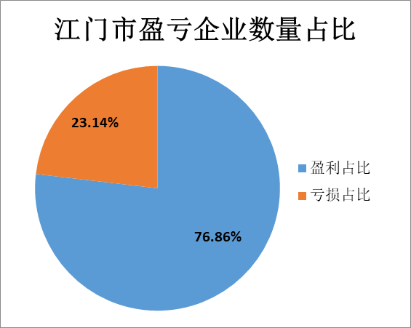

2.各市区盈亏企业数量占比
本次调查中，鹤山市的盈利企业数量占比最高，为83.72%，并与上年盈利企业数占比基本持平；江海市的盈利企业数量占比为80.22%，同比增长6.03个百分点，是增长最多的市区。台山市的盈利企业数量占比仍为最低。

行政区划 | 盈利企业 | 亏损企业 | 盈利占比 | 亏损占比
蓬江区 | 114 | 35 | 76.51% | 23.49%
江海区 | 73 | 18 | 80.22% | 19.78%
新会区 | 74 | 28 | 72.55% | 27.45%
台山市 | 50 | 28 | 64.10% | 35.90%
开平市 | 77 | 16 | 82.80% | 17.20%
鹤山市 | 72 | 14 | 83.72% | 16.28%
恩平市 | 25 | 7 | 78.13% | 21.88%

（二）行业人工成本占成本总额比例信息
1.各行业人工成本占成本总额数据表
在本次调查中，人工成本在成本费用总额中占比较高的行业均为第三产业，依次为教育行业（72.31%），租赁和商务服务业（51.64%），以及居民服务、修理和其他服务业（49.81%）；人工成本占比较低的行业依次是批发和零售业（22.25%）以及建筑业（18.94%）。详见下表。

序号 | 行业大类 | 人均人工成本（元/年） | 人工成本占成本费用总额的比重
1 | 农、林、牧、渔业 | 96,738 | 27.28%
2 | 制造业 | 86,309 | 24.67%
3 | 电力、热力、燃气及水生产和供应业 | 139,860 | 29.64%
4 | 建筑业 | 108,067 | 18.94%
5 | 批发和零售业 | 70,449 | 22.25%
6 | 交通运输、仓储和邮政业 | 103,143 | 40.02%
7 | 住宿和餐饮业 | 62,394 | 37.92%
8 | 信息传输、软件和信息技术服务业 | 164,889 | 42.20%
9 | 金融业 | 184,663 | 45.01%
10 | 房地产业 | 176,909 | 27.20%
11 | 租赁和商务服务业 | 68,739 | 51.64%
12 | 水利环境和公共设施管理业 | 69,546 | 38.77%
13 | 居民服务、修理和其他服务业 | 83,050 | 49.81%
14 | 教育 | 59,632 | 72.31%
15 | 文化、体育和娱乐业 | 84,718 | 42.96%

2.各行业人工成本占成本总额占比图



江门市人力资源和社会保障局
地址：江门市蓬江区堤东路93号
电话：0750-3506883

